Wireless HeatMapper — Panel 2
Fernandez Ortega Jhasmany Jhunnior; Quiroga Flores Herland Borys
Mayo de 2026
Table of Contents

UNIVERSIDAD AUTÓNOMA GABRIEL RENÉ MORENO
Facultad de Ingeniería en Ciencias de la Computación y Telecomunicaciones
Carrera: Ingeniería Informática

PANEL 2

Wireless HeatMapper

Sistema Inteligente de Análisis y Optimización de Cobertura WiFi mediante Mapas de Calor
Variante: Modalidad 100 % en línea (sin persistencia local en el dispositivo móvil ni mecanismos de sincronización diferida)

Grupo: 24
Autores:
Estudiante | Registro
Fernandez Ortega Jhasmany Jhunnior | 207025509
Quiroga Flores Herland Borys | 200104373
Materia: Ingeniería de Software II
Docente: Ing. Rolando Martínez Canedo, M.Sc.
Cliente real: Bulldog Tech.
Santa Cruz de la Sierra — Bolivia
Mayo de 2026

CAPITULO I. DEFINICIÓN DEL PROYECTO

Introducción
En la actualidad, la conectividad inalámbrica mediante redes WiFi se ha convertido en un componente esencial dentro de entornos empresariales, educativos y domésticos, permitiendo el acceso continuo a servicios digitales y sistemas de información. Sin embargo, la correcta planificación y el despliegue de estas redes en espacios interiores representan un desafío técnico significativo debido a factores como la atenuación de la señal, las interferencias electromagnéticas, los obstáculos físicos y la distribución irregular de los puntos de acceso. En muchos casos, el diseño de redes WiFi se basa en estimaciones teóricas proporcionadas por los fabricantes y en la experiencia empírica de los técnicos, lo cual no garantiza una cobertura óptima en condiciones reales, derivando en zonas de baja señal, interferencias entre canales, solapamientos innecesarios y deficiencias en la calidad del servicio que únicamente se detectan después de la implementación.
El presente proyecto, denominado Wireless HeatMapper, propone el desarrollo de un sistema estrictamente en línea compuesto por dos componentes integrados y un backend central: una aplicación móvil Android desarrollada en Flutter que opera como cliente delgado, encargada del relevamiento en campo y de transmitir en tiempo real cada medición al backend, sin almacenar datos de dominio de forma persistente en el dispositivo; un backend REST implementado con Python/FastAPI que aloja el módulo de inteligencia artificial responsable de sugerir ubicaciones óptimas para los puntos de acceso y que actúa como única fuente de verdad sobre PostgreSQL; y una plataforma web construida con React + TypeScript que cumple dos funciones esenciales: panel de administración para la gestión de cuentas de técnicos y de clientes, y portal de cliente que permite visualizar de forma interactiva los resultados de un proyecto mediante un enlace único de acceso.
La justificación del proyecto se apoya en su capacidad de transformar el proceso tradicional de diseño de redes —basado en estimaciones teóricas— en un proceso fundamentado en evidencia técnica medible y compartible en línea entre técnicos, administradores y clientes. La integración de inteligencia artificial para la recomendación de posicionamiento de puntos de acceso, junto con la operación 100 % en línea sobre una arquitectura cliente-servidor robusta (Docker Compose + Nginx + FastAPI + PostgreSQL), eleva la propuesta por encima de las herramientas existentes de site survey y la convierte en una solución de alto valor para empresas como Bulldog Tech., cuyo trabajo cotidiano consiste en relevar, diagnosticar y optimizar redes inalámbricas en edificios corporativos. A largo plazo, el sistema sienta las bases para incorporar telemetría continua, comparación de escenarios proyectados y entrega digital de informes técnicos a los clientes finales.

Antecedentes

Revisión Literaria

Diseño y Site Survey de Redes WLAN — Marco CWNA-107
La Certified Wireless Network Administrator (CWNA-107) constituye el marco de referencia técnica más extendido para el diseño y validación de redes inalámbricas IEEE 802.11. Esta especificación define los parámetros operativos clave que debe medir y reportar cualquier herramienta de site survey: la intensidad de señal recibida (RSSI), la relación señal-ruido (SNR), la utilización de canal, el solapamiento por co-canal (CCI) y la interferencia por canal adyacente (ACI). Conforme al manual CWNA-107, una red bien diseñada debe garantizar RSSI ≥ −70 dBm en zonas de cobertura primaria, y considerar como zona muerta toda área donde el RSSI cae por debajo de −90 dBm. El estándar define adicionalmente la metodología de site survey en tres etapas —passive survey, active survey y predictive survey— y recomienda densidades mínimas de muestreo por metro cuadrado para garantizar la fidelidad de los mapas de cobertura interpolados. Estos umbrales y procedimientos constituyen el fundamento técnico del módulo de captura, análisis e inteligencia artificial del Wireless HeatMapper.

Métricas de Software — Marco de Pressman (Ingeniería del Software, 7.ª edición)
Roger S. Pressman formaliza, en su tratado de Ingeniería del Software, dos familias de métricas para la planificación temprana de proyectos: las Métricas Orientadas al Tamaño (MoT) —que se apoyan en líneas de código (KLDC), esfuerzo en personas-mes y densidad de defectos— y las Métricas Orientadas a la Función (MoF) propuestas originalmente por Albrecht, que cuantifican el sistema en Puntos de Función (PF) mediante la combinación de cinco parámetros (entradas, salidas, consultas, archivos lógicos internos e interfaces externas) ajustados por catorce factores de complejidad. Pressman complementa estas técnicas con el modelo COCOMO II y con la Ecuación del Software de Putnam–Myers, que permite estimar el tiempo mínimo de desarrollo a partir del tamaño del sistema y de la productividad esperada del equipo. El presente proyecto aplica integralmente este marco para dimensionar el esfuerzo de las nueve funciones principales (RP1–RP9) y para situar al Wireless HeatMapper en relación con tres herramientas de referencia analizadas en GitHub.

Marco de Trabajo Scrum
Scrum es un marco de trabajo (no una metodología prescriptiva) que define eventos, roles y artefactos para el desarrollo iterativo e incremental de productos de software complejos. En este proyecto, Scrum se integra con las cuatro actividades obligatorias de la ingeniería de software (análisis, diseño, implementación y pruebas) y se formaliza mediante cinco eventos —R-1 Definición Inicial, R-2 Sprint Planning, R-3 Ejecución (con Daily Scrum), R-4 Sprint Review y R-5 Sprint Retrospective— junto con los artefactos F3 Product Backlog, F4 Historias de Usuario y F5 Sprint Backlog. Este marco es el adoptado por el equipo de desarrollo para gestionar la evolución incremental del Wireless HeatMapper a lo largo de seis Sprints de dos semanas.

Referencias de Aplicaciones
A continuación se describen tres aplicaciones de software libre que constituyen referentes funcionales y metodológicos para el Wireless HeatMapper. Las métricas extraídas (KLDC, esfuerzo, defectos, puntos de función) se utilizan en la sección de estimaciones del Anexo Técnico.

WiFiAnalyzer
WiFiAnalyzer es una aplicación móvil nativa para Android desarrollada en Kotlin y orientada al análisis de redes inalámbricas en tiempo real. Permite visualizar la intensidad de señal (RSSI), identificar puntos de acceso (SSID, BSSID), detectar canales ocupados en las bandas de 2.4 GHz, 5 GHz y 6 GHz, estimar la distancia a cada AP y consultar la base de datos de fabricantes a partir de la dirección MAC. La aplicación se distribuye por Google Play y F-Droid bajo licencia GPL-3.0. Su relevancia como referencia radica en que comparte con el Wireless HeatMapper la plataforma de destino (Android), el tipo de datos capturados y la naturaleza de la interfaz orientada a la gestión de redes inalámbricas. Es el proyecto de mayor madurez de los tres analizados, con 4 700 estrellas y 728 forks en GitHub.
Atributo | Valor
Repositorio | github.com/VREMSoftwareDevelopment/WiFiAnalyzer
Plataforma | Android (Google Play / F-Droid)
Lenguaje principal | Kotlin 97.4 %, Java 2.6 %
Licencia | GPL-3.0
Estrellas / Bifurcaciones | 4 700 / 728
Confirmaciones (commits) | 2 013
Issues abiertas | 6
KLDC estimado | 25.0
Esfuerzo estimado | 71 personas-mes
Figura 1: Captura de la interfaz principal de WiFiAnalyzer mostrando la lista de redes detectadas con su RSSI y canal.

WiFiSurveyor
WiFiSurveyor es una aplicación web de escritorio multiplataforma (Windows, macOS y Linux) que combina la recopilación de datos de señal WiFi con la visualización de mapas de calor sobre planos de edificios. Está desarrollada en TypeScript (frontend Vue.js) y C# (backend multiplataforma). De los tres proyectos analizados, WiFiSurveyor es el que mayor similitud funcional presenta con el Wireless HeatMapper: permite importar un plano como imagen de fondo, registrar puntos de medición sobre él con sus coordenadas y valores de señal, y generar un mapa de calor de cobertura. Su integración con SonarCloud para análisis de calidad de código también lo convierte en una referencia metodológica relevante.
Atributo | Valor
Repositorio | github.com/ecoAPM/WiFiSurveyor
Plataforma | Windows / macOS / Linux (web local)
Lenguaje principal | TypeScript 51.7 %, C# 30.9 %, Vue.js 15.5 %
Licencia | GPL-3.0
Estrellas / Bifurcaciones | 68 / 10
Confirmaciones (commits) | 273
Issues abiertas | 8
KLDC estimado | 8.0
Esfuerzo estimado | 23 personas-mes
Figura 2: Captura de WiFiSurveyor mostrando un mapa de calor superpuesto al plano de un edificio.

python-wifi-survey-heatmap
python-wifi-survey-heatmap es una herramienta de escritorio para Linux que permite registrar mediciones de señal WiFi en puntos predefinidos sobre un plano importado como imagen y posteriormente generar mapas de calor mediante interpolación espacial. Incorpora pruebas activas de ancho de banda con iperf3 y análisis de utilización de canales. Su implementación es completamente en Python (scipy, matplotlib y wxPython Phoenix). Aunque carece de módulo de IA y se limita a Linux, implementa el flujo central del Wireless HeatMapper: captura por punto, almacenamiento en JSON y generación de heatmap continuo sobre el plano.
Atributo | Valor
Repositorio | github.com/jantman/python-wifi-survey-heatmap
Plataforma | Linux (escritorio)
Lenguaje principal | Python 98.3 %
Licencia | No especificada (código abierto)
Estrellas / Bifurcaciones | 467 / 92
Confirmaciones (commits) | 141
Issues abiertas | 9
KLDC estimado | 2.5
Esfuerzo estimado | 7 personas-mes
Figura 3: Heatmap generado por python-wifi-survey-heatmap a partir de mediciones puntuales.

Cuadro comparativo
Métrica | WiFiAnalyzer | WiFiSurveyor | python-wifi-survey-heatmap | Wireless HeatMapper
KLDC estimado | 25.0 | 8.0 | 2.5 | 18.5
Esfuerzo estimado (PM) | 71 | 23 | 7 | 42
Issues abiertas | 6 | 8 | 9 | —
Calidad (errores/KLDC) | 0.24 | 1.00 | 3.60 | —
Productividad (LOC/PM) | 352 | 348 | 357 | 350
Puntos de Función ajustados | 102 | 74 | 60 | 238

Caso de Estudio
El cliente real del proyecto es Bulldog Tech., empresa boliviana de servicios tecnológicos con sede en Santa Cruz de la Sierra, especializada en consultoría e implementación de redes corporativas, cableado estructurado y soluciones de conectividad inalámbrica para clientes finales del sector empresarial, educativo y de hospitalidad. Sus técnicos de campo realizan, como parte de su servicio cotidiano, site surveys WiFi en edificios de oficinas, plantas industriales, hoteles y campus universitarios, con el objetivo de diagnosticar la calidad de cobertura existente o de planificar el despliegue de nuevas redes.
Problema concreto que enfrenta el cliente: Bulldog Tech. realiza actualmente sus relevamientos con instrumentos heterogéneos (apps gratuitas de WiFi analyzer en celulares Android, hojas Excel de campo y planos impresos sobre los que se anotan a mano los valores de RSSI). Esta operativa genera tres problemas principales: (i) los datos quedan desconectados del plano, dificultando la generación posterior de mapas de calor que entreguen al cliente; (ii) los técnicos no cuentan con un único repositorio centralizado de proyectos consultable desde la oficina, lo que impide al gerente supervisar el avance del trabajo de campo; y (iii) no existe ningún mecanismo automatizado de recomendación de posicionamiento de APs, por lo que las propuestas de mejora dependen exclusivamente de la experiencia individual de cada técnico.
Cómo el Wireless HeatMapper ayuda a Bulldog Tech.: El sistema centraliza en línea todo el flujo del relevamiento (proyecto → plano calibrado → puntos de medición → heatmap → análisis de cobertura → recomendaciones de IA → reporte y portal de cliente), permite al administrador supervisar todos los proyectos de la organización desde el panel web y entrega al cliente final un enlace único para visualizar de forma interactiva el resultado del trabajo —elevando la calidad percibida del servicio y eliminando los retrabajos asociados a la operativa actual basada en planos y planillas en papel.
Beneficiarios secundarios:
- Empresas integradoras de redes y consultoras IT que ofrezcan servicios de site survey similares a Bulldog Tech.
- Departamentos de TI internos de universidades, hospitales, hoteles y centros comerciales que requieran auditar y planificar su propia red WiFi.
- Investigadores en algoritmos de interpolación espacial e inteligencia artificial aplicada a propagación de señal, al disponer de un repositorio de datasets reales de mediciones georreferenciadas.

Descripción del Problema
A continuación se describen las cinco dimensiones principales del problema identificadas en el dominio del site survey WiFi y, en particular, en la operativa actual de Bulldog Tech.
Falta de herramientas digitales integradas para el relevamiento WiFi en interiores. Los técnicos de campo emplean hoy un mosaico de aplicaciones gratuitas de análisis WiFi para Android (orientadas exclusivamente a la lista de redes detectadas), planos del edificio impresos en papel sobre los que se anotan los valores de RSSI a mano y planillas Excel para consolidar los datos al regresar a la oficina. Esta fragmentación impide que los datos capturados queden geográficamente referenciados sobre el plano y obliga a tareas manuales de transcripción posteriores que introducen errores y retrasos.
Imposibilidad de generar mapas de calor de cobertura como parte del relevamiento. El producto entregable que el cliente final espera —un mapa de calor de la cobertura WiFi del edificio— no se produce directamente con las herramientas actuales. Cuando se entrega, es resultado de un proceso manual posterior, costoso en horas-hombre y con baja fidelidad respecto a las muestras reales tomadas. Esto reduce la calidad percibida del servicio y limita la capacidad de Bulldog Tech. para diferenciarse de competidores que ofrecen reportes visuales más profesionales.
Ausencia de criterios objetivos para la propuesta de mejora de la red. Cuando el técnico identifica zonas de mala cobertura, las recomendaciones que entrega al cliente —cantidad de puntos de acceso adicionales, ubicaciones óptimas, canales sugeridos— se apoyan en su experiencia personal y en estimaciones empíricas. No existe un mecanismo automatizado que, partiendo de las muestras reales de campo y de la geometría del plano, sugiera un plan de despliegue verificable contra umbrales técnicos (RSSI ≥ −70 dBm, no superposición de canales, etc.).
Falta de centralización organizacional y trazabilidad de los proyectos. Cada técnico gestiona sus relevamientos en sus propios archivos locales (planos en su laptop, planillas en su correo), lo que impide al administrador o gerente de Bulldog Tech. consultar de forma consolidada el estado de los proyectos en curso, su avance, los clientes asociados y los entregables pendientes. La supervisión depende hoy de comunicación informal y reportes ad-hoc.
Imposibilidad de compartir resultados con el cliente final de forma interactiva. Los entregables actuales son documentos PDF estáticos enviados por correo. El cliente no puede explorar interactivamente el heatmap, no puede comparar el escenario actual con el escenario propuesto y no dispone de un acceso seguro y auditable a sus propios datos. Esta limitación reduce la transparencia del servicio y dificulta la justificación técnica de la propuesta económica que se envía al cliente.

Situación Problemática
Los técnicos de campo de Bulldog Tech. carecen de un sistema integrado, en línea y multiplataforma para el relevamiento, análisis y entrega de proyectos de cobertura WiFi en interiores, lo que les obliga a operar con un mosaico fragmentado de aplicaciones móviles de análisis WiFi gratuitas, planos impresos en papel y planillas Excel desconectadas entre sí; esta operativa fragmentada genera transcripciones manuales propensas a error y retrabajo, impide referenciar geográficamente las muestras de RSSI sobre el plano del edificio y obliga a generar los mapas de calor de cobertura mediante un proceso manual y costoso posterior, lo que a su vez se traduce en entregables de baja fidelidad técnica, en propuestas de mejora basadas exclusivamente en la experiencia individual del técnico y no en criterios objetivos verificables (RSSI ≥ −70 dBm, no solapamiento de canales) y en ausencia total de centralización organizacional —por lo que el administrador no puede supervisar el avance de los proyectos en curso ni el cliente final puede acceder de forma segura e interactiva a los resultados de su propio relevamiento—, afectando finalmente la calidad percibida del servicio, la capacidad de Bulldog Tech. para diferenciarse competitivamente en el mercado boliviano de consultoría de redes y la rentabilidad operativa de la empresa al duplicar horas-hombre en consolidación manual de datos.

Situación Deseada
Una vez implementado el sistema Wireless HeatMapper en su modalidad 100 % en línea, los técnicos de campo de Bulldog Tech. logran ejecutar todo el ciclo de un proyecto de site survey desde una única aplicación móvil delgada conectada en tiempo real a un backend central que actúa como única fuente de verdad sobre PostgreSQL, desarrollando capacidades para crear y gestionar proyectos asociados a clientes catalogados, importar y calibrar planos de edificios, capturar señales WiFi (RSSI, SSID, BSSID, canal y frecuencia) y transmitirlas en línea por cada punto de medición, generar mapas de calor continuos por interpolación espacial ejecutada en el backend, recibir análisis automatizados de cobertura que identifican zonas muertas y solapamientos de canal, y obtener recomendaciones de posicionamiento óptimo de puntos de acceso producidas por un módulo de inteligencia artificial; lo que se traduce en reducción medible del tiempo de consolidación post-campo, en entregables visuales interactivos accesibles por el cliente final mediante un enlace único de portal web con autenticación por token y expiración configurable, en capacidad de supervisión organizacional por parte del administrador desde el panel web (gestión de cuentas de técnicos, catálogo de clientes y vista consolidada de todos los proyectos de la organización con su estado y actividad reciente), y en una propuesta de servicio diferenciada en el mercado boliviano sustentada en evidencia técnica medible, compartible y trazable end-to-end.

Objetivos del Proyecto

Objetivo General
Desarrollar un sistema integrado y estrictamente en línea, compuesto por una aplicación móvil para Android, un backend REST con módulo de inteligencia artificial y una plataforma web complementaria, que permita a los técnicos de Bulldog Tech. realizar el relevamiento, análisis y optimización de la cobertura de redes WiFi en espacios interiores mediante la generación de mapas de calor basados en mediciones reales transmitidas en tiempo real al backend y recomendaciones automáticas de posicionamiento de puntos de acceso apoyadas en algoritmos de aprendizaje automático; y que adicionalmente provea un panel de administración para la gestión organizacional de los técnicos y clientes y un portal de cliente para la visualización interactiva de los resultados entregados.

Objetivos Específicos
- Analizar los requisitos del sistema mediante el relevamiento del proceso actual de site survey de Bulldog Tech., la elaboración del Plan del Proyecto y la definición de los nueve requerimientos principales (RP1–RP9) que rigen el alcance funcional y no funcional del sistema.
- Diseñar la arquitectura del sistema y la base de datos central sobre los principios de cliente delgado en línea, separación clara en cuatro capas (presentación / aplicación / dominio / persistencia) y única fuente de verdad sobre PostgreSQL, materializada en los modelos UML de Contexto (casos de uso UC01–UC19), Arquitectura (paquetes y despliegue) y Datos (clases conceptuales, esquema lógico relacional y diseño físico).
- Implementar el módulo de captura automática de parámetros de señal WiFi (RSSI, SSID, BSSID, canal y frecuencia) durante el recorrido del espacio, transmitiendo cada muestra en línea al backend mediante endpoints REST autenticados con JWT, contemplando las restricciones de scan throttling impuestas por Android 8.0 y superiores.
- Desarrollar la funcionalidad de importación y georreferenciación de planos de edificios en formato PNG/JPG/PDF, almacenados de forma central en el backend, con calibración de escala mediante línea de referencia que permita asociar cada medición a una coordenada métrica sobre el plano.
- Implementar algoritmos de interpolación espacial ejecutados en el backend (interpolación de distancia inversa ponderada y/o kriging) para generar mapas de calor continuos sobre el plano del edificio.
- Desarrollar el módulo de análisis automatizado de cobertura, capaz de identificar zonas muertas (RSSI < −90 dBm), interferencias entre canales (CCI/ACI) y solapamientos entre puntos de acceso, conforme a los umbrales del marco CWNA-107.
- Aplicar técnicas de inteligencia artificial para la recomendación de posicionamiento óptimo de puntos de acceso garantizando cobertura objetivo ≥ −70 dBm, expuestas vía endpoint REST consumido tanto por la app móvil como por el portal de cliente.
- Implementar la generación de reportes técnicos exportables (PDF) que documenten la cobertura relevada, el análisis automático y el plan de implementación de APs propuesto.
- Desarrollar el panel de administración web que permita gestionar las cuentas de los técnicos (alta, baja y activación), administrar el catálogo de clientes y supervisar la totalidad de los proyectos de la organización con su estado y actividad reciente.
- Desarrollar el portal de cliente web que permita visualizar de forma interactiva los mapas de calor (actual y proyectado), el análisis de cobertura y el plan de APs recomendado, accesible mediante un enlace único generado por el técnico al cierre del proyecto.
- Validar la efectividad del software mediante pruebas unitarias y de integración (cobertura de código ≥ 80 % en backend), pruebas de aceptación con el Product Owner por cada Sprint, y pruebas de campo en instalaciones reales del cliente Bulldog Tech.

Alcance
A continuación se describen los módulos funcionales que componen el alcance del sistema, organizados por dominio y por requerimiento principal (RP) asociado.
Módulo de captura de señal WiFi en línea (RP1). La aplicación móvil escanea automáticamente las redes WiFi disponibles en cada punto del recorrido del técnico y registra los parámetros RSSI, SSID, BSSID, canal y frecuencia, asociándolos a la posición actual del usuario sobre el plano del edificio. Cada lote de muestras se transmite en línea al backend mediante un endpoint REST autenticado con JWT, sin almacenamiento local persistente. Ante una pérdida temporal de conectividad la aplicación pausa explícitamente la captura, muestra al técnico un banner de estado de red y reanuda la operación cuando el backend confirma disponibilidad.
Módulo de gestión de proyectos y planos (RP2). El técnico crea proyectos asociados a un cliente del catálogo, sube el plano del edificio en formato PNG/JPG/PDF al backend y calibra su escala dibujando una línea de referencia con su longitud real conocida. El plano queda asociado al proyecto en la base de datos central PostgreSQL y se sirve al cliente móvil por URL bajo demanda. Toda operación es un request HTTPS contra el backend; no existe edición offline.
Módulo de generación de mapa de calor (RP3). A partir de los puntos de medición persistidos, el servicio de interpolación espacial del backend genera un mapa de calor continuo y lo devuelve al cliente para su visualización con escala de color graduada (verde para señal excelente, rojo para zona muerta o señal nula). El cliente móvil sólo solicita el heatmap actualizado y lo renderiza, liberándose de la carga computacional de la interpolación.
Módulo de análisis automatizado de cobertura (RP4). El backend analiza el heatmap generado para identificar zonas muertas (RSSI < −90 dBm), puntos de solapamiento excesivo entre APs e interferencias por canal (CCI/ACI), entregando los resultados al cliente como una colección estructurada de hallazgos categorizados por severidad y referenciados sobre el plano.
Módulo de inteligencia artificial para optimización de APs (RP5). A partir del análisis de cobertura, un modelo de aprendizaje automático hospedado en el backend sugiere la cantidad mínima de APs necesarios y sus posiciones óptimas sobre el plano para garantizar cobertura objetivo ≥ −70 dBm. El módulo entrega adicionalmente un mapa de calor proyectado del escenario optimizado para comparación visual con el escenario actual.
Módulo de generación de reportes (RP6). El sistema permite la exportación de reportes técnicos en PDF que documentan el estado actual de la cobertura, las zonas problemáticas identificadas, las recomendaciones de la IA y el plan de implementación propuesto, en un formato adecuado para entregar al cliente como cierre del proyecto.
Módulo de administración web (RP7). El panel web provee al administrador de Bulldog Tech. cuatro funciones principales: (i) gestión de cuentas de técnicos (alta, baja y activación), (ii) administración del catálogo de clientes, (iii) listado consolidado de todos los proyectos de la organización con filtros por técnico, estado y rango de fechas, y (iv) operaciones administrativas sobre los proyectos (archivar, reasignar entre técnicos).
Persistencia centralizada en línea (RP8). Todas las entidades del dominio (proyectos, planos calibrados, puntos de medición, mediciones WiFi, análisis y heatmaps) residen exclusivamente en la base de datos central PostgreSQL. La aplicación móvil opera como cliente REST autenticado con JWT y no mantiene estado de dominio entre ejecuciones; al iniciar sesión, el técnico recupera del backend el listado de sus proyectos y todas las operaciones posteriores se realizan en línea.
Portal de cliente web (RP9). El técnico genera al cierre del proyecto un enlace único (token UUID firmado, expiración configurable, contador de accesos auditable) que permite al cliente acceder a un portal web sin instalar la aplicación móvil. El portal muestra el heatmap actual, el heatmap proyectado, el análisis de cobertura y el plan de APs recomendado de forma interactiva.
Nota sobre exclusiones del alcance: El sistema no implementa un modo desconectado ni mecanismos de sincronización diferida (modalidad 100 % en línea por diseño); no implementa medición activa de ancho de banda con iperf3 (a diferencia de python-wifi-survey-heatmap); no implementa posicionamiento automático del técnico por SLAM o triangulación inercial (la posición se marca manualmente sobre el plano); y no contempla despliegue multi-tenant con múltiples organizaciones (Bulldog Tech. es la única organización en la primera versión).

Tecnología

Estrategia
El proyecto adopta el marco de trabajo Scrum. Scrum se selecciona porque es un marco iterativo e incremental que se adapta a proyectos de cuatro a seis meses, permite entregar valor de forma temprana al cliente real (Bulldog Tech.) y está diseñado para equipos pequeños multifuncionales y autogestionados (en este caso, dos personas que cubren los roles de Scrum Master, Product Owner y Developer simultáneamente). La estrategia Scrum se complementa con las cuatro actividades obligatorias de la ingeniería de software (análisis, diseño, implementación y pruebas) y se materializa en cinco eventos —R-1 Definición Inicial, R-2 Sprint Planning, R-3 Ejecución (con Daily Scrum), R-4 Sprint Review y R-5 Sprint Retrospective— y tres artefactos —F3 Product Backlog, F4 Historias de Usuario y F5 Sprint Backlog—.

Métodos
- Lenguaje de modelado: UML 2.5+ con la herramienta StarUML y diagramas embebidos en formato PlantUML dentro de los documentos Markdown, para garantizar diagramas versionables en Git y renderizables tanto en VS Code como en la cadena de generación del Word final.
- Modelado de Casos de Uso (UC01–UC19): diagrama de Contexto del sistema, conforme al estándar UML.
- Modelado de Arquitectura: diagrama de Paquetes en cuatro capas y diagrama de Despliegue de los contenedores Docker.
- Modelado de Datos: diagrama de Clases conceptual, esquema lógico relacional y diseño físico PostgreSQL.
- Modelado de Lógica: diagramas de Secuencia y de Estados para las HU con flujo de negocio complejo.
- Estimación de tamaño y esfuerzo: Métricas de Pressman (KLDC, Puntos de Función), modelo COCOMO II y Ecuación del Software de Putnam–Myers; estimación de PHU mediante Planning Poker con escala de Fibonacci (1, 2, 3, 5, 8, 13, 21).
- Algoritmos de IA y procesamiento de señal: interpolación espacial (Inverse Distance Weighting / Kriging) en el backend, y modelo de aprendizaje supervisado para recomendación de posicionamiento de APs (entrenamiento con datasets sintéticos y reales de propagación de señal).
- Fundamento técnico WiFi: marco de referencia CWNA-107, con umbrales operativos RSSI ≥ −70 dBm para diseño objetivo y < −90 dBm para zona muerta.

Herramientas

Herramientas de Software
Categoría | Herramienta
Control de versiones | Git, GitHub
Gestión del Product Backlog | Notion (sincronizado con scripts Python), GitHub Projects
Modelado UML | StarUML 6, PlantUML (embebido en Markdown)
Diseño UI/UX | Figma (prototipos), Material 3 Design Kit
Lenguaje móvil | Dart
Framework móvil | Flutter SDK 3.x · BLoC/Cubit · Dio · go_router · flutter_secure_storage
Lenguaje backend | Python 3.12
Framework backend | FastAPI · SQLAlchemy 2.x · Alembic · python-jose (JWT) · bcrypt
Lenguaje web | TypeScript 5.x
Framework web | React 18 + Vite + TanStack Query + axios + react-router-dom + react-hook-form
Estilo web | CSS Modules + tokens de color/tipografía (Poppins, Inter)
Base de datos | PostgreSQL 15+
Contenerización | Docker · Docker Compose
Reverse proxy / TLS | Nginx (/api → backend, /admin → web, / → portal cliente)
Calidad de código (backend) | ruff, ruff-format, pytest, pytest-cov
Calidad de código (web) | ESLint, Prettier, Vitest
Calidad de código (móvil) | dart analyze, dart format, flutter test
Pre-commit hooks | pre-commit (ruff, prettier, eslint, dart format)
CI/CD | GitHub Actions (lint + tests + build de imagen Docker + push)
Editor / IDE | Visual Studio Code · Android Studio · DataGrip
Documentación | Markdown · Pandoc (generación del .docx final) · LaTeX (opcional)
Modelo de IA | scikit-learn · TensorFlow / ONNX Runtime (despliegue en backend)
Servidor cloud | VPS Linux (Render, Fly.io o equivalente)

Herramientas de Hardware
- Computadoras portátiles de desarrollo (×2): equipos de los autores con Linux/macOS, mínimo 16 GB de RAM, para ejecutar Docker Compose, Android emulator y entornos de desarrollo simultáneos.
- Smartphones Android (×2) con API ≥ 26 (Android 8.0 Oreo) para pruebas en dispositivo físico (siempre en línea).
- Enrutadores WiFi de prueba (×2) para construir entornos controlados de validación del algoritmo de interpolación y del módulo de análisis de cobertura.
- Impresora para impresión de planos durante pruebas de campo en instalaciones reales de Bulldog Tech.

Cronograma
La planificación temporal del proyecto se organiza en siete iteraciones alineadas con el marco Scrum: un Sprint inicial de definición (Sprint 0, una semana), seis Sprints de desarrollo de dos semanas (Sprints 1 al 6) y una semana de cierre para pruebas integradas y entrega final.
A continuación se presentan los Diagramas de Gantt correspondientes a la totalidad de los Sprints del proyecto, con énfasis en los Sprints 2 y 3 desarrollados durante el segundo período.

Diagrama de Gantt — Plan general
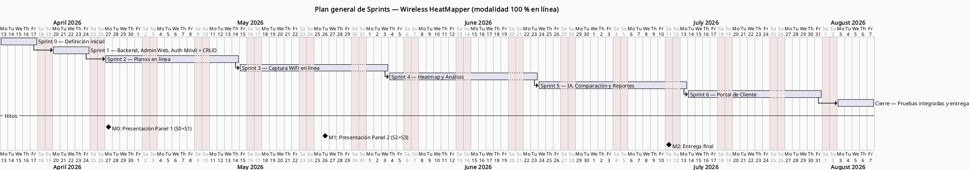
title Plan general de Sprints — Wireless HeatMapper modalidad 100 % en línea
Figura 4: Diagrama de Gantt general — distribución de Sprints del Wireless HeatMapper, abril–julio 2026.

Diagrama de Gantt — Sprint 0 (Definición Inicial)
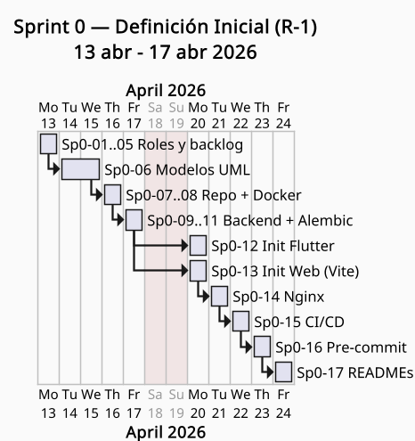
title Sprint 0 — Definición Inicial R-1 abr – 17 abr 2026
Figura 5: Diagrama de Gantt — Sprint 0 (Definición Inicial), 13–17 abril 2026.

Diagrama de Gantt — Sprint 1 (Fundación CRUD)
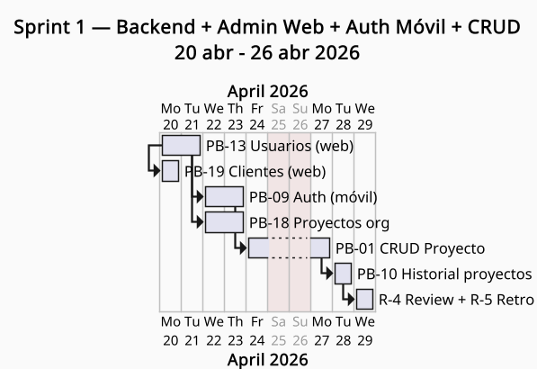
title Sprint 1 — Backend + Admin Web + Auth Móvil + CRUD abr – 26 abr 2026
Figura 6: Diagrama de Gantt — Sprint 1 (Fundación CRUD), 20–26 abril 2026.

Diagrama de Gantt — Sprint 2 (Planos en línea)
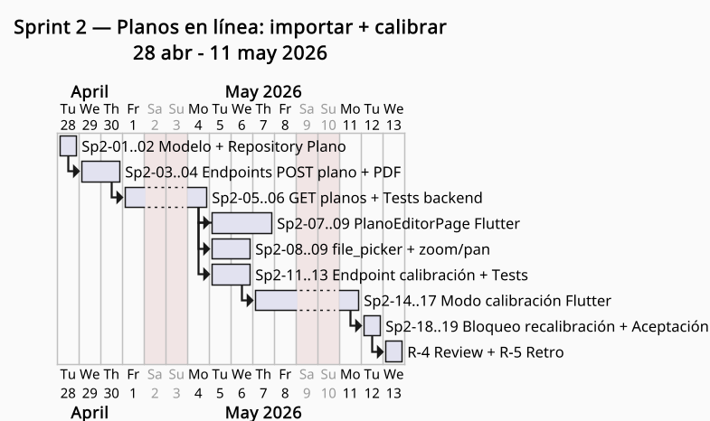
title Sprint 2 — Planos en línea importar + calibrar abr – 11 may 2026
Figura 7: Diagrama de Gantt — Sprint 2 (Planos en línea), 28 abril–11 mayo 2026.

Diagrama de Gantt — Sprint 3 (Captura WiFi en línea)
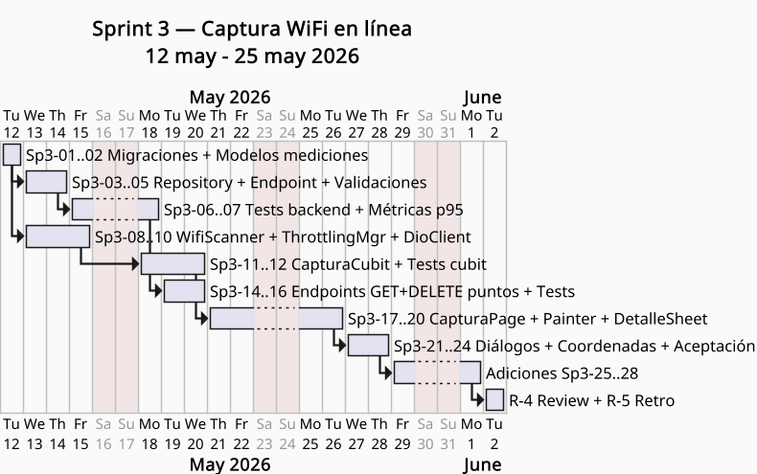
title Sprint 3 — Captura WiFi en línea may – 25 may 2026
Figura 8: Diagrama de Gantt — Sprint 3 (Captura WiFi en línea), 12–25 mayo 2026.

Sprints planificados (4 al 6)
Sprint | Período | HU | PHU | Objetivo del Sprint
Sprint 4 | 26 may – 8 jun 2026 | PB-05, PB-06 | 26 | Heatmap (interpolación backend) + análisis automático de cobertura
Sprint 5 | 9 jun – 22 jun 2026 | PB-07, PB-12, PB-08 | 42 | IA, comparación de escenarios y exportación de reportes
Sprint 6 | 23 jun – 6 jul 2026 | PB-15, PB-16, PB-17 | 26 | Portal de cliente y enlace único
Cierre | 7 jul – 11 jul 2026 | RP6 + integración | — | Pruebas integradas, ajustes finales y entrega
Total acumulado Sprints 1–3 = 66 PHU implementados. Total proyectado Sprints 1–6 = 160 PHU.

CAPITULO II. FUNDAMENTOS TEÓRICOS DE REDES INALÁMBRICAS IEEE 802.11

Redes Inalámbricas de Área Local (WLAN) — Estándar IEEE 802.11

Definición y origen del estándar
Una red inalámbrica de área local (Wireless Local Area Network, WLAN) es un sistema de comunicación de datos que utiliza señales de radiofrecuencia (RF) en lugar de cableado físico para interconectar dispositivos dentro de un área geográfica limitada. El estándar de referencia universal para las WLAN es el IEEE 802.11, publicado originalmente por el Instituto de Ingenieros Eléctricos y Electrónicos (IEEE) en 1997 y revisado periódicamente desde entonces (IEEE, 1997). La denominación comercial de las redes conformes al estándar IEEE 802.11 es Wi-Fi, término acuñado por la Wi-Fi Alliance para certificar la interoperabilidad entre dispositivos de distintos fabricantes.
El estándar IEEE 802.11 define las capas física (PHY) y de control de acceso al medio (MAC) de las WLAN. La capa PHY especifica las técnicas de modulación, las bandas de frecuencia y los esquemas de codificación empleados; la capa MAC especifica los mecanismos de acceso al medio compartido, la fragmentación de tramas y los procedimientos de asociación, autenticación y roaming (Coleman & Westcott, 2018).

Variantes relevantes del estándar
A lo largo de su historia, el estándar ha incorporado diversas enmiendas que amplían sus capacidades. Las variantes más relevantes para el contexto del proyecto son:
Enmienda | Año | Bandas | Velocidad máxima teórica | Característica clave
802.11b | 1999 | 2.4 GHz | 11 Mbps | Primera variante de adopción masiva
802.11a | 1999 | 5 GHz | 54 Mbps | Menos interferencias que 2.4 GHz
802.11g | 2003 | 2.4 GHz | 54 Mbps | Retro-compatible con 802.11b
802.11n (Wi-Fi 4) | 2009 | 2.4 / 5 GHz | 600 Mbps | MIMO, canales de 40 MHz
802.11ac (Wi-Fi 5) | 2013 | 5 GHz | 6.9 Gbps | MU-MIMO, canales 80/160 MHz
802.11ax (Wi-Fi 6) | 2021 | 2.4 / 5 / 6 GHz | 9.6 Gbps | OFDMA, BSS Coloring, TWT
Los dispositivos Android modernos soportan mínimamente 802.11n y generalmente 802.11ac. La aplicación móvil del Wireless HeatMapper captura parámetros de señal de cualquier AP que el dispositivo detecte, independientemente de la variante 802.11 que utilice (Coleman & Westcott, 2018).

Arquitectura básica de una WLAN
Una WLAN en modo infraestructura —el caso aplicable a Bulldog Tech.— está conformada por los siguientes elementos:
- Punto de Acceso (Access Point, AP): dispositivo inalámbrico conectado a la red cableada que actúa como concentrador para los clientes Wi-Fi. Cada AP define una célula de cobertura denominada BSS (Basic Service Set), identificada por un BSSID (dirección MAC del AP).
- SSID (Service Set Identifier): nombre lógico de la red Wi-Fi, anunciado en las tramas beacon que el AP transmite periódicamente. Un mismo AP puede anunciar múltiples SSID (red corporativa, red invitados, etc.).
- Cliente inalámbrico (STA): cualquier dispositivo que se asocia a un AP para acceder a la red (laptops, smartphones, escáneres de código de barras, etc.).
- ESS (Extended Service Set): conjunto de múltiples BSS interconectados por la infraestructura cableada, que comparten el mismo SSID para permitir el roaming transparente de los clientes.
La comprensión de estos elementos es fundamental para interpretar los datos capturados por el Wireless HeatMapper: cada medición RSSI queda asociada al BSSID del AP cuya señal se midió, al SSID de la red correspondiente, al canal y a la frecuencia utilizados.

Bandas de frecuencia y canales
Las WLAN operan en bandas de frecuencia no licenciadas (libre uso con limitaciones de potencia):
Banda 2.4 GHz (ISM): comprende los canales 1 al 14 (según la región). Únicamente los canales 1, 6 y 11 son no solapados entre sí en la región de América del Norte y la mayor parte de América Latina. Tiene mayor penetración en obstáculos pero está más congestionada por la coexistencia con dispositivos Bluetooth, microondas y teléfonos inalámbricos.
Banda 5 GHz (U-NII): comprende 25 canales no solapados de 20 MHz. Ofrece menor interferencia, mayor velocidad y menor penetración en obstáculos que la banda 2.4 GHz. Es la banda recomendada por el CWNA-107 para el diseño de redes corporativas de alto rendimiento.
La selección de canal es un parámetro crítico en el diseño de WLAN porque la interferencia co-canal (CCI) —causada por dos APs que utilizan el mismo canal dentro del rango de escucha de un cliente— degrada directamente el rendimiento de la red (Coleman & Westcott, 2018). El módulo de análisis de cobertura del Wireless HeatMapper (RP4) detecta automáticamente los casos de CCI y ACI (interferencia por canal adyacente) a partir de los datos capturados.

Propagación de Señales RF en Entornos Interiores
La calidad de la cobertura Wi-Fi en un edificio no depende únicamente de la potencia del transmisor ni de la distancia entre el AP y el cliente. En entornos interiores, la señal RF interactúa de forma compleja con los materiales constructivos del edificio mediante cinco mecanismos físicos fundamentales: absorción, reflexión, dispersión (scattering), refracción y difracción. La comprensión y cuantificación de estos mecanismos es la base teórica que justifica la necesidad de un relevamiento de campo real —en lugar de modelos teóricos de cobertura— y que da sustento al algoritmo de interpolación espacial del módulo RP3 del Wireless HeatMapper (Coleman & Westcott, 2018).

Pérdida en Espacio Libre (FSPL)
En ausencia de obstáculos, la potencia de la señal recibida disminuye a medida que aumenta la distancia al transmisor. Este fenómeno, denominado Free Space Path Loss (FSPL), sigue una relación logarítmica con la distancia y con la frecuencia:
$$FSPL_{dB}=20\log_{10}(d)+20\log_{10}(f)+20\log_{10}​\left(\frac{4π}{c}\right)$$
donde $d$ es la distancia en metros, $f$ es la frecuencia en Hz y $c$ es la velocidad de la luz. Para las frecuencias Wi-Fi, la versión práctica de la fórmula es:
$$FSPL_{dB}≈20\log_{10}(d)+20\log_{10}(f_{GHz})+92.4$$
El FSPL explica por qué las señales de 5 GHz tienen mayor pérdida de propagación que las de 2.4 GHz a la misma distancia —consecuencia directa del término de frecuencia—, lo que se traduce en menor cobertura pero también en menor interferencia entre celdas adyacentes (Coleman & Westcott, 2018).

Absorción
La absorción es el fenómeno por el cual la energía de la onda RF se convierte en calor al atravesar un material. Es el mecanismo dominante de pérdida de señal en entornos interiores. La magnitud de la absorción depende de la composición del material: el agua absorbe fuertemente la RF, lo que implica que paredes de cartón humedecido, bloques de concreto (que retienen humedad), follaje y los propios cuerpos humanos (compuestos en un 50–65 % de agua) son absorbentes significativos de la señal.
La siguiente tabla resume los valores de atenuación típicos a 2.4 GHz por tipo de material constructivo, según el manual CWNA-107:
Material | Atenuación típica a 2.4 GHz
Hueco de ascensor (metal) | −30 dB
Pared de concreto | −12 dB
Puerta de madera sólida | −3 dB
Ventana sin tintado | −3 dB
Drywall (yeso) | −3 dB
Drywall hueco | −2 dB
Pared de cubículo (tela/madera delgada) | −1 dB
Implicación para el Wireless HeatMapper: estos valores pueden emplearse como a priori en el motor de IA (RP5) cuando el técnico dibuja los muros sobre el plano calibrado del edificio. La atenuación diferencial entre materiales justifica que dos puntos a igual distancia del AP puedan tener valores de RSSI muy distintos, lo que a su vez justifica la necesidad de un relevamiento de campo real punto a punto (Coleman & Westcott, 2018).

Reflexión
La reflexión ocurre cuando la onda RF incide sobre una superficie lisa cuyas dimensiones son significativamente mayores que la longitud de onda de la señal. En entornos interiores, el metal (puertas metálicas, archivadores, estructuras de acero), el vidrio y el concreto pulido son los principales reflectores. Las reflexiones generan múltiples copias de la señal original que llegan al receptor con distintos retardos y fases, fenómeno conocido como multipath.
El multipath puede ser destructivo (las copias se cancelan entre sí) o constructivo (se suman). Los estándares modernos 802.11n y 802.11ac explotan el multipath de forma constructiva mediante técnicas MIMO (Multiple Input Multiple Output) con recombinación MRC (Maximal Ratio Combining), convirtiendo un fenómeno históricamente problemático en una ventaja para la capacidad de transmisión (Coleman & Westcott, 2018).

Dispersión (Scattering)
La dispersión ocurre cuando la onda RF incide sobre superficies irregulares o partículas cuyo tamaño es comparable o menor que la longitud de onda. Mallas metálicas, cercas de eslabón, paredes de estuco con malla, superficies rugosas y follaje denso son causantes de dispersión. El efecto es la fragmentación de la onda incidente en múltiples ondas dispersadas de menor amplitud, lo que produce una pérdida neta de la potencia de la señal en la dirección de propagación original.

Difracción
La difracción es el doblado y dispersión de la señal alrededor de un obstáculo sólido. Detrás del obstáculo se forma una sombra RF —zona en la que la señal directa no llega— que puede manifestarse como zona muerta (dead zone) o zona de señal muy degradada en el mapa de calor. Vigas estructurales, columnas de concreto y grandes equipos industriales son fuentes típicas de difracción en entornos de oficinas y plantas industriales (Coleman & Westcott, 2018).
El Wireless HeatMapper no modela explícitamente la difracción, pero el relevamiento de campo captura su efecto neto en los valores de RSSI medidos: si una columna genera una sombra RF, los puntos de medición tomados en esa zona reflejarán la caída de señal, que el algoritmo de interpolación y el módulo de análisis (RP4) identificarán automáticamente como zona problemática.

Comportamiento general: señal vs. distancia en entornos interiores
La combinación de los cinco mecanismos anteriores produce un perfil de propagación que no sigue una relación lineal con la distancia —como sí ocurre con el FSPL en espacio libre— sino que es irregular, asimétrico y dependiente de la planta del edificio. Esto tiene dos consecuencias directas para el proyecto:
- Justificación del relevamiento de campo: un modelo de cobertura puramente teórico (calculado solo con FSPL y las especificaciones del fabricante del AP) no puede predecir con fiabilidad la cobertura real en un edificio con paredes, mobiliario y personas.
- Justificación del algoritmo de interpolación espacial: los algoritmos IDW y Kriging (sección 2.5) son apropiados precisamente porque estiman el valor de RSSI en puntos no medidos a partir de los vecinos más cercanos, capturando implícitamente las irregularidades del entorno sin necesidad de modelar explícitamente cada obstáculo.

Métricas de Calidad de Señal en Redes Wi-Fi

RSSI — Received Signal Strength Indicator
El RSSI (Received Signal Strength Indicator), también denominado RSL (Received Signal Level) en la nomenclatura del CWNA-107, es la métrica primaria para evaluar la calidad de una señal Wi-Fi desde la perspectiva del cliente receptor. Se expresa en dBm (decibelios relativos a 1 miliWatt), con valores que en la práctica oscilan entre aproximadamente −30 dBm (señal muy fuerte, cliente a pocos metros del AP) y −100 dBm (señal al límite del piso de ruido) (Coleman & Westcott, 2018).
El dBm es una unidad logarítmica de potencia absoluta. Su definición es:
$$P_{dBm}=10\log_{10}​\left(\frac{P_{mW}}{1 mW}\right)$$
La escala logarítmica es fundamental para interpretar correctamente los valores de RSSI: una diferencia de 3 dBm representa aproximadamente el doble o la mitad de la potencia recibida; una diferencia de 10 dBm representa diez veces más o menos potencia. En consecuencia, pasar de −70 dBm a −80 dBm no es una reducción de ~14 % —como parecería en la escala lineal— sino una reducción al 10 % de la potencia original (Coleman & Westcott, 2018).

Tabla de calidad de señal recibida (CWNA-107, Tabla 13.1)
El estándar CWNA-107 define la siguiente clasificación de calidad de señal, que el módulo de análisis de cobertura del Wireless HeatMapper adopta íntegramente (Coleman & Westcott, 2018):
Calidad | Rango RSSI
Muy fuerte | ≥ −60 dBm
Fuerte (objetivo de diseño) | −70 dBm
Aceptable | −80 dBm
Débil | −90 dBm
Muy débil (límite del piso de ruido) | ≤ −95 dBm
Criterio de diseño del Wireless HeatMapper (RP3, RP4, RP5): toda zona del plano donde el RSSI sea ≥ −70 dBm se considera cobertura adecuada; toda zona con RSSI < −90 dBm se clasifica como zona muerta. Estas definiciones provienen directamente del marco técnico CWNA-107 y se aplican tanto al mapa de calor generado como al análisis automatizado de cobertura.

Limitaciones técnicas del RSSI reportado por Android
Es importante señalar que el RSSI reportado por una NIC 802.11 estándar (como la del smartphone Android que utiliza el técnico de campo) no es una medición de potencia en sentido estricto. Los chips Wi-Fi integran el nivel de señal mediante algoritmos propietarios que no están estandarizados entre fabricantes. Adicionalmente, Android impone restricciones de scan throttling a partir de la versión 8.0 (Oreo): en modo pasivo, el sistema limita los escaneos a no más de 4 por cada 2 minutos para conservar batería, lo que reduce la densidad temporal de muestras que la aplicación puede capturar durante el recorrido (Coleman & Westcott, 2018). El diseño del módulo RP1 del Wireless HeatMapper contempla esta limitación.

SNR — Signal-to-Noise Ratio
El SNR (relación señal a ruido) es la diferencia en dB entre el nivel de señal recibida (RSSI) y el piso de ruido del canal. Es la métrica que determina la capacidad del receptor para decodificar correctamente los bits transmitidos:
$$SNR_{dB}=RSSI_{dBm}−Noise Floor_{dBm}$$
Los valores mínimos recomendados por el CWNA-107 para distintas aplicaciones son:
Aplicación | SNR mínimo recomendado
Datos generales | 20 dB
Voz sobre Wi-Fi (VoWiFi) | 25 dB
802.11ac con 256-QAM (máxima velocidad) | 29 dB
802.11ax con 1024-QAM | 35 dB
Un piso de ruido típico en la banda 2.4 GHz en entornos de oficina es de aproximadamente −100 dBm (Coleman & Westcott, 2018). Por lo tanto, un RSSI de −70 dBm sobre un piso de ruido de −100 dBm produce un SNR de 30 dB, suficiente para operar a las tasas más altas del 802.11n/ac.

CCI — Interferencia Co-Canal (Co-Channel Interference)
La CCI ocurre cuando dos o más APs que utilizan el mismo canal están dentro del rango de escucha de un mismo cliente. Dado que 802.11 es una red de acceso al medio compartido (CSMA/CA), la CCI obliga a los APs a esperar antes de transmitir cada vez que detectan otro AP en el mismo canal transmitiendo, lo que reduce directamente el throughput disponible. En una red mal diseñada con APs 2.4 GHz todos configurados en canal 6, la CCI puede reducir el throughput efectivo a menos del 30 % del valor teórico.

ACI — Interferencia por Canal Adyacente (Adjacent Channel Interference)
La ACI ocurre cuando dos APs utilizan canales distintos pero solapados espectralmente (por ejemplo, canal 1 y canal 3 en la banda 2.4 GHz). Los filtros de los receptores 802.11 no atenúan completamente las señales de canales adyacentes, por lo que parte de la energía del canal vecino “derrama” sobre el canal en uso. La ACI es más difícil de diagnosticar que la CCI porque los APs en canales no planificados (canales 2, 3, 4, etc.) son frecuentemente producto de redes vecinas fuera del control del administrador.
El módulo de análisis de cobertura del Wireless HeatMapper (RP4) detecta automáticamente los APs activos en cada punto de medición —incluidos sus canales— y cruza esta información para identificar situaciones de CCI y ACI, entregando el resultado como hallazgos categorizados por severidad en el reporte final.

Dynamic Rate Switching (DRS)
Un concepto estrechamente ligado al RSSI es el Dynamic Rate Switching: a medida que un cliente se aleja del AP y el RSSI disminuye, el estándar 802.11 negocia tasas de datos progresivamente menores (modulaciones más robustas pero menos eficientes en espectro). Esto implica que un cliente a −80 dBm puede seguir conectado pero consumirá mucho más tiempo de canal para transmitir la misma cantidad de datos que a −60 dBm, perjudicando a todos los demás clientes en la misma celda (Coleman & Westcott, 2018). Este efecto es uno de los fundamentos técnicos que justifica el umbral de diseño de −70 dBm como objetivo del Wireless HeatMapper.

Metodología de Site Survey WiFi

Definición y propósito
Un site survey WiFi es el proceso sistemático de evaluar las características de un entorno físico para determinar la calidad de la cobertura inalámbrica existente o para planificar el despliegue óptimo de una nueva red. Según el CWNA-107, “el 75 % del trabajo de una buena red inalámbrica está en el pre-engineering” (Coleman & Westcott, 2018, p. 537), subrayando que la medición y el análisis previos al despliegue son tan importantes —o más— que la instalación misma del equipamiento.
El producto central de un site survey es el mapa de cobertura (o mapa de calor) del edificio: una representación visual sobre el plano de planta que muestra la distribución espacial de los valores de RSSI, SNR y demás métricas de calidad de señal. Este mapa es el entregable principal del Wireless HeatMapper.

Tipos de site survey
El CWNA-107 distingue tres modalidades de site survey según el método de obtención de datos (Coleman & Westcott, 2018):

Survey Pasivo (Passive Survey)
El cliente inalámbrico no se asocia al AP. Opera en modo escucha pasiva, capturando las tramas beacon y probe response que los APs transmiten. Mide RSSI, nivel de ruido, SNR y metadatos de las tramas de gestión (SSID, BSSID, canal, tipo de cifrado). Es el tipo de survey que ejecuta la aplicación móvil del Wireless HeatMapper durante el recorrido del técnico: el dispositivo Android escanea las redes disponibles en cada punto sin necesidad de autenticarse en ninguna de ellas.

Survey Activo (Active Survey)
El cliente se asocia a un AP específico y transmite tráfico de prueba (pings ICMP, frames de datos). Además de las métricas del survey pasivo, mide pérdida de paquetes (packet loss) y porcentaje de retransmisiones a nivel de capa 2. Proporciona una imagen más completa del rendimiento real de la red, pero requiere credenciales de acceso al AP bajo análisis.

Survey Predictivo (Predictive Survey)
Utiliza software de modelado RF para simular la cobertura sin necesidad de visitar físicamente cada punto del edificio. El técnico importa el plano, dibuja los muros con sus valores de atenuación (obtenidos durante una visita de caracterización), coloca los APs virtualmente y el motor de cálculo genera un heatmap simulado. Herramientas comerciales como Ekahau Site Survey, iBwave Wi-Fi Suite y TamoGraph Site Survey implementan esta modalidad (Coleman & Westcott, 2018). El Wireless HeatMapper implementa la fase posterior al survey —generación del heatmap proyectado con IA— como complemento del survey pasivo de campo.

Procedimiento canónico de análisis de cobertura (CWNA-107)
El procedimiento recomendado por el CWNA-107 para determinar la ubicación óptima de los APs durante un survey es el siguiente (Coleman & Westcott, 2018):
- Configurar el AP de prueba a 25 mW (no a potencia máxima), midiendo preferentemente con la radio de 5 GHz, cuya menor cobertura es el factor limitante del diseño.
- Colocar el AP en una esquina del edificio y caminar diagonalmente hacia el interior hasta que el RSSI descienda a −70 dBm: esa posición es la ubicación del primer AP.
- Mapear los bordes de la celda (cell edges) —los límites donde la señal del AP1 cae a −70 dBm— caminando desde el AP en distintas direcciones.
- Encadenar el proceso (daisy-chain): desde el AP1, caminar paralelo al borde del edificio hasta alcanzar el próximo punto de −70 dBm, y desde allí continuar hasta el siguiente −70 dBm. Esa segunda posición es la ubicación del AP2. Repetir para todos los APs del edificio.
- Registrar cobertura primaria y secundaria: desde cualquier punto cubierto, el cliente debe escuchar al menos un AP a ≥ −65 dBm (primario) y un AP secundario a ≤ 5 dBm por debajo del primario, para garantizar roaming suave.
Este procedimiento es el que inspira la lógica del módulo de IA del Wireless HeatMapper (RP5): dado un conjunto de mediciones reales de campo, el modelo sugiere la cantidad mínima de APs y sus posiciones para que toda la zona relevada cumpla el objetivo de diseño ≥ −70 dBm.

Análisis del espectro
El CWNA-107 establece que un site survey profesional siempre debe incluir un análisis del espectro en todas las bandas de interés, con un analizador de espectro real (no con la NIC Wi-Fi del cliente). El propósito es identificar fuentes de interferencia no-802.11 —microondas, teléfonos inalámbricos DECT, cámaras de videovigilancia analógica, dispositivos Bluetooth, motores industriales— cuya energía eleva el piso de ruido y degrada el SNR sin que sea posible detectarlos con un escáner Wi-Fi convencional (Coleman & Westcott, 2018).
“Si el piso de ruido excede −85 dBm en cualquier banda, el rendimiento de la WLAN se degrada severamente” (Coleman & Westcott, 2018, p. 551).
En la versión actual del Wireless HeatMapper, el módulo de captura (RP1) no incluye análisis de espectro —que requiere hardware especializado—, pero el módulo de análisis de cobertura (RP4) registra el nivel de ruido reportado por la NIC Android como indicador aproximado, y el portal de cliente muestra esta información como parte del reporte técnico entregado.

Densidad de muestreo
La fidelidad del mapa de calor depende directamente de la densidad espacial de los puntos de medición: a mayor densidad de puntos, menor es el error de interpolación entre ellos. El CWNA-107 recomienda una densidad mínima de puntos por metro cuadrado como función del tamaño del área a relevar y de la heterogeneidad del entorno. En entornos con muchos obstáculos (oficinas abiertas con cubículos, plantas industriales con racks) se requiere mayor densidad que en espacios abiertos.
El Wireless HeatMapper delega al técnico la decisión de densidad de muestreo —quien marca manualmente cada punto sobre el plano— pero el portal de cliente muestra visualmente las zonas del plano con escasez de puntos de medición, incentivando al técnico a completar las áreas con baja densidad antes de generar el reporte final.

Mapas de Calor y Técnicas de Interpolación Espacial

El mapa de calor como instrumento de diagnóstico de cobertura
Un mapa de calor de cobertura Wi-Fi (Wi-Fi heatmap) es una representación gráfica superpuesta sobre el plano de un edificio que traduce los valores de RSSI medidos en cada punto del relevamiento a una escala de color continua e intuitiva: convencionalmente, el verde o el azul para zonas de señal fuerte (RSSI ≥ −70 dBm), el amarillo o el naranja para zonas de señal aceptable (−70 a −85 dBm) y el rojo para zonas de señal débil o muerta (RSSI < −90 dBm).
La utilidad del mapa de calor radica en que convierte miles de valores numéricos aislados —las muestras de RSSI tomadas en distintos puntos del recorrido— en una imagen comprensible tanto para el técnico experto como para el cliente final sin conocimientos de telecomunicaciones. Esta accesibilidad es uno de los fundamentos del producto entregado por el Wireless HeatMapper al cierre de cada proyecto (RP3, RP6, RP9).
Para generarlo, sin embargo, se enfrenta un problema fundamental: los puntos de medición son discretos y distribuidos irregularmente sobre el plano, mientras que el mapa de calor debe representar una función continua sobre toda la superficie del edificio. La solución a este problema es la interpolación espacial: el proceso de estimar el valor de RSSI en los puntos no medidos a partir de los valores medidos en los puntos vecinos.

Interpolación por Distancia Inversa Ponderada (IDW)
La Inverse Distance Weighting (IDW) es la técnica de interpolación espacial más empleada en la práctica de site survey Wi-Fi por su simplicidad de implementación y su bajo costo computacional. El principio del IDW es que el valor estimado en un punto no medido $p_{0}$ es un promedio ponderado de los valores medidos en los puntos vecinos $\{p_{1},p_{2},…,p_{n}\}$, donde el peso de cada vecino es inversamente proporcional a su distancia a $p_{0}$:
$$\hat{z}(p_{0})=\frac{\sum_{i=1}^{n}{\frac{z(p_{i})}{d(p_{0},p_{i})^{k}}}}{\sum_{i=1}^{n}{\frac{1}{d(p_{0},p_{i})^{k}}}}$$
donde:
- $\hat{z}(p_{0})$ es el valor de RSSI estimado en el punto $p_{0}$,
- $z(p_{i})$ es el valor de RSSI medido en el punto vecino $p_{i}$,
- $d(p_{0},p_{i})$ es la distancia euclidiana entre $p_{0}$ y $p_{i}$,
- $k$ es el exponente de potencia que controla la tasa de decaimiento del peso con la distancia (típicamente $k=2$).
Propiedades del IDW relevantes para el proyecto:
- Es un interpolador exacto: en los puntos de medición, el valor estimado coincide exactamente con el valor medido.
- Con $k=2$, los puntos lejanos tienen una influencia mucho menor que los cercanos, lo que produce transiciones suaves pero conserva bien las discontinuidades locales.
- No hace suposiciones sobre la distribución estadística de los datos, lo que lo hace adecuado para RSSI en entornos con muchos obstáculos.
- Su principal limitación es el efecto isla (bull’s eye): en zonas de alta densidad de puntos con valores similares, puede generar contornos artificialmente circulares.

Kriging
El Kriging es una familia de técnicas de interpolación geoestadística desarrolladas originalmente en la minería (Krige, 1951) y ampliamente adoptadas en ciencias ambientales y geoespaciales. A diferencia del IDW, el Kriging es un estimador óptimo no sesgado: incorpora información sobre la estructura espacial de la correlación entre los datos (capturada en el variograma o semivariograma experimental) para calcular pesos óptimos en el sentido de mínima varianza.
El variograma $γ(h)$ describe cómo varía la similitud entre pares de puntos en función de su separación $h$:
$$γ(h)=\frac{1}{2N(h)}\sum_{i=1}^{N(h)}{[}z(p_{i}+h)−z(p_{i})]^{2}$$
donde $N(h)$ es el número de pares de puntos separados por la distancia $h$.
El Kriging Ordinario —la variante más común— estima el valor en un punto no medido $p_{0}$ como:
$$\hat{z}(p_{0})=\sum_{i=1}^{n}{λ_{i}}⋅z(p_{i})$$
donde los pesos $λ_{i}$ se calculan resolviendo el sistema de ecuaciones de Kriging, que minimiza la varianza del error de estimación condicionada a la restricción de que la estimación sea no sesgada ($∑λ_{i}=1$).
Ventajas del Kriging sobre IDW para heatmaps Wi-Fi:
- Proporciona, además del valor estimado, una varianza de la estimación en cada punto, lo que permite identificar zonas del plano donde la estimación es poco confiable por escasez de puntos de medición.
- Genera transiciones más suaves y consistentes con la estructura espacial real de la señal.
- Puede incorporar tendencias globales del campo de señal (Kriging Universal).
Desventaja: mayor complejidad computacional y necesidad de estimar el variograma experimental con un número suficiente de puntos de medición (recomendado: ≥ 30 puntos). En proyectos con pocos puntos de medición, el IDW es preferible por su robustez.
El módulo de generación de heatmap del Wireless HeatMapper (RP3) implementa ambas técnicas —IDW como método predeterminado y Kriging como alternativa opcional para proyectos con alta densidad de puntos— ejecutadas en el backend Python/FastAPI mediante la librería scipy.interpolate y el módulo pykrige.

Renderización del heatmap sobre el plano
El proceso de generación del mapa de calor en el Wireless HeatMapper sigue los siguientes pasos:
- Normalización de coordenadas: los puntos de medición marcados sobre el plano digital (en píxeles) se convierten a coordenadas métricas reales usando el factor de escala calibrado durante la importación del plano (RP2).
- Creación del grid de interpolación: se genera una grilla regular de resolución configurable (por defecto, una celda por cada 0.5 m²) que cubre toda la extensión del plano.
- Interpolación: se aplica IDW (o Kriging) para estimar el RSSI en cada celda de la grilla.
- Mapeo de color: los valores de RSSI estimados se mapean a una paleta de colores (verde → amarillo → naranja → rojo) usando los umbrales de la Tabla 13.1 del CWNA-107.
- Composición visual: el heatmap coloreado se superpone con transparencia sobre el plano del edificio y se sirve al cliente móvil y al portal web como imagen PNG.

Inteligencia Artificial para la Optimización del Posicionamiento de Puntos de Acceso

Formulación del problema
El problema de determinar el número mínimo de puntos de acceso y sus posiciones óptimas en un edificio para garantizar cobertura uniforme ≥ −70 dBm puede formularse como un problema de optimización combinatoria: dado el espacio de posiciones candidatas sobre el plano (discretizado en celdas), y dado un modelo de propagación RF que predice el RSSI en cualquier punto del plano desde cualquier posición de AP, encontrar el subconjunto mínimo de posiciones candidatas tal que todo punto habitable del plano tenga al menos un AP con RSSI ≥ −70 dBm.
Este problema es NP-difícil en su formulación general (Sherali & Pendyala, 1992), ya que el número de combinaciones crece exponencialmente con el número de celdas candidatas. En la práctica, se abordan tres categorías de enfoques:
- Métodos heurísticos: algoritmos voracos (greedy) que colocan APs secuencialmente en la posición que maximice la cobertura incremental. Rápidos pero no garantizan la solución óptima global.
- Metaheurísticas: algoritmos genéticos, enjambre de partículas (PSO) y recocido simulado (SA) que exploran el espacio de soluciones de forma estocástica. Mejor calidad que los métodos voraces, con mayor costo computacional.
- Aprendizaje automático: modelos que aprenden la relación entre la posición de un AP, el mapa de atenuación del edificio y el campo de cobertura resultante, y que generalizan para nuevas plantas sin necesidad de simular explícitamente la propagación.

Modelo de predicción de RSSI basado en aprendizaje supervisado
El módulo de IA del Wireless HeatMapper (RP5) adopta un enfoque de aprendizaje supervisado para la predicción del campo de RSSI. La idea central es entrenar un modelo que, dado:
- Las coordenadas $(x_{AP},y_{AP})$ de un AP candidato sobre el plano,
- Las coordenadas $(x,y)$ de un punto de evaluación,
- Un vector de características del entorno en el camino entre AP y punto (materiales de los muros atravesados, distancia real, distancia en línea recta),
prediga el valor de RSSI esperado en el punto de evaluación.
El conjunto de datos de entrenamiento se compone de:
- Mediciones reales acumuladas en proyectos anteriores persistidos en la base de datos del Wireless HeatMapper (aprendizaje sobre datos reales del cliente).
- Datasets sintéticos generados por simulación de propagación RF con un modelo de log-distance path loss con factores de atenuación por material:
RSSI(d)=RSSI0−10⋅n⋅log10(d)−j​Lj
donde $RSSI_{0}$ es el RSSI de referencia a 1 m, $n$ es el exponente de path loss (típicamente entre 2.5 y 4.5 en entornos interiores), $d$ es la distancia al AP y $L_{j}$ es la atenuación introducida por el $j$-ésimo muro en el trayecto.

Arquitectura del modelo
El modelo implementado en scikit-learn es un regresor de bosque aleatorio (Random Forest Regressor) por las siguientes razones:
- Robustez ante valores atípicos: el RSSI medido en campo puede tener outliers por interferencias momentáneas; el bosque aleatorio es menos sensible que los modelos lineales.
- Capacidad de capturar relaciones no lineales: la propagación RF en interiores es altamente no lineal; el bosque aleatorio aproxima bien funciones complejas sin suposiciones sobre la forma de la distribución.
- Interpretabilidad: es posible extraer la importancia relativa de cada característica (distancia, número de muros, tipo de material), lo que facilita la validación del modelo por parte de ingenieros de redes.
- Bajo costo de inferencia: la predicción de un campo completo de RSSI (grilla de 100 × 100 puntos) tarda milisegundos en el backend Python, compatible con la experiencia interactiva esperada por el usuario.
La optimización del posicionamiento de APs se realiza mediante un algoritmo de búsqueda voraz guiado por el modelo: en cada iteración, se evalúa en qué posición candidata la adición de un nuevo AP maximiza la cobertura incremental (porcentaje del área que pasa de RSSI < −70 dBm a RSSI ≥ −70 dBm). El proceso continúa hasta que toda el área habitable alcanza el objetivo de cobertura o hasta alcanzar un número máximo de APs configurado por el usuario.

Validación del módulo de IA
La validación del módulo de IA se realiza mediante:
- Validación cruzada k-fold sobre el conjunto de datos de entrenamiento para medir el error medio absoluto (MAE) en dBm.
- Pruebas de campo: en instalaciones reales de Bulldog Tech., el técnico puede comparar el heatmap proyectado (generado por la IA antes del despliegue de los APs adicionales) con el heatmap real medido tras la instalación.
- Métrica de cobertura: porcentaje del área del plano con RSSI ≥ −70 dBm antes y después de aplicar el plan de APs recomendado por la IA.
La combinación de aprendizaje supervisado para la predicción de RSSI y búsqueda voraz para la colocación de APs convierte el módulo RP5 en una herramienta práctica que, a diferencia de las soluciones comerciales de diseño predictivo, se retroalimenta con los datos reales de cada nuevo proyecto completado en la plataforma.

CAPITULO III. ARQUITECTURA TÉCNICA DEL SISTEMA WIRELESS HEATMAPPER

Arquitectura del Sistema: Cliente-Servidor y API REST

El modelo cliente-servidor
El modelo cliente-servidor es una arquitectura de red en la que las responsabilidades de procesamiento se dividen entre dos categorías de participantes: los clientes, que solicitan recursos o servicios, y el servidor, que los proporciona. Esta separación de responsabilidades ofrece ventajas fundamentales para el Wireless HeatMapper:
- Centralización de la lógica de negocio: toda la lógica de análisis (interpolación, detección de zonas muertas, módulo de IA) reside en el servidor, no en los dispositivos cliente. Esto permite actualizarla sin necesidad de actualizar la aplicación móvil.
- Persistencia centralizada: existe una única fuente de verdad sobre PostgreSQL, accesible desde la app móvil, el panel web y el portal de cliente. No hay sincronización ni conflictos de datos entre dispositivos.
- Cliente delgado: la aplicación móvil Android es un cliente delgado que no almacena estado de dominio entre sesiones. Todo su comportamiento depende de los datos que recibe del servidor en cada sesión.

API REST y HTTP
El Wireless HeatMapper adopta el estilo arquitectónico REST (Representational State Transfer) para la comunicación entre clientes y servidor. REST es un conjunto de restricciones arquitectónicas aplicadas sobre el protocolo HTTP que produce interfaces predecibles, escalables y desacopladas (Fielding, 2000). Las restricciones REST relevantes para el proyecto son:
- Interfaz uniforme: los recursos (proyectos, planos, mediciones, usuarios) se identifican por URLs estables y se manipulan con los verbos estándar de HTTP (GET, POST, PUT, PATCH, DELETE).
- Sin estado (stateless): cada petición HTTP contiene toda la información necesaria para procesarla; el servidor no mantiene estado de sesión entre peticiones. La autenticación se delega al token JWT incluido en el encabezado Authorization de cada petición.
- Caché: las respuestas del servidor pueden indicar si son cacheables, reduciendo la carga del backend para datos que no cambian frecuentemente (por ejemplo, el plano de un proyecto ya cerrado).
- Sistema en capas: la presencia de Nginx como reverse proxy entre el cliente y el backend es transparente para el cliente REST; Nginx añade terminación TLS, balanceo de carga y enrutamiento por prefijo de URL sin que los clientes necesiten conocer la topología interna del servidor.

OpenAPI y documentación automática
El backend FastAPI genera automáticamente una especificación OpenAPI 3.0 (anteriormente Swagger) a partir de los tipos y anotaciones del código Python. Esta especificación es el contrato formal entre el backend y los clientes (app móvil y web). El cliente web TypeScript consume la especificación para generar tipos TypeScript automáticos con openapi-typescript, garantizando consistencia en tiempo de compilación entre los contratos del backend y el código del frontend.

Flutter y Dart para el Desarrollo de la Aplicación Móvil

Flutter como framework de desarrollo multiplataforma
Flutter es un framework de código abierto desarrollado por Google para crear aplicaciones nativas compiladas para móvil (Android e iOS), web y escritorio desde una única base de código en el lenguaje Dart (Google LLC, 2023). A diferencia de los frameworks basados en WebView (Ionic, Capacitor) o en puentes JavaScript (React Native), Flutter compila directamente a código de máquina nativo ARM mediante el compilador AOT (Ahead-of-Time) de Dart, lo que produce rendimiento comparable al de aplicaciones nativas escritas en Kotlin o Swift.
La selección de Flutter para el Wireless HeatMapper se justifica por:
- Capa de renderizado propia: Flutter no depende de los widgets nativos del sistema operativo. Implementa su propio motor de renderizado sobre Skia (ahora Impeller), lo que garantiza una interfaz consistente en todos los dispositivos Android independientemente de la versión del SO o del fabricante.
- Hot reload: durante el desarrollo, los cambios de código se reflejan en la aplicación en ejecución en menos de un segundo sin perder el estado, acelerando el ciclo de iteración.
- Ecosistema de paquetes: el repositorio pub.dev ofrece paquetes maduros para todas las funcionalidades requeridas: dio (cliente HTTP), flutter_secure_storage (almacenamiento cifrado de tokens), go_router (navegación declarativa), flutter_bloc (gestión de estado con BLoC/Cubit).
- Acceso a API de WiFi en Android: el paquete wifi_scan y las APIs nativas de Android (via platform channels o FFI) permiten acceder a WifiManager.startScan() y WifiManager.getScanResults() para capturar los parámetros RSSI, SSID, BSSID, canal y frecuencia (Google LLC, 2023).

Dart como lenguaje
Dart es un lenguaje de programación orientado a objetos, fuertemente tipado y con tipado estático opcional, diseñado por Google para aplicaciones cliente de alto rendimiento. Sus características relevantes para el proyecto incluyen:
- Null safety: el sistema de tipos de Dart garantiza en tiempo de compilación que las variables no-nulables nunca sean null, eliminando una clase entera de errores en tiempo de ejecución.
- Programación asíncrona con async/await: toda la comunicación con el backend (operaciones de red, lectura de SecureStorage) se implementa de forma asíncrona sin necesidad de callbacks anidados.
- Isolates: el modelo de concurrencia de Dart aísla la memoria entre hilos de ejecución, eliminando las condiciones de carrera (race conditions) típicas de la programación multi-hilo compartida.

BLoC/Cubit para la gestión de estado
El patrón BLoC (Business Logic Component), y su simplificación Cubit, es el patrón de gestión de estado adoptado por el Wireless HeatMapper. BLoC separa la lógica de negocio de la presentación mediante tres conceptos:
- Eventos (solo en BLoC): acciones del usuario o del sistema que disparan cambios de estado.
- Estado (State): la representación inmutable del estado actual de la UI.
- Cubit/Bloc: clase que recibe eventos, ejecuta lógica de negocio (típicamente llamadas a repositorios que invocan la API REST) y emite nuevos estados.
La UI Flutter escucha los estados emitidos mediante widgets BlocBuilder y BlocListener, reconstruyéndose automáticamente solo cuando el estado relevante cambia. Esta separación facilita las pruebas unitarias de la lógica de negocio sin necesitar un emulador Android: los Cubits son clases Dart puras que pueden instanciarse y probarse con flutter_test (Felix Angelov, 2022).

Dio como cliente HTTP
Dio es el cliente HTTP seleccionado para la comunicación con el backend REST. Sus ventajas sobre el cliente HTTP nativo de Dart son:
- Interceptores: permiten añadir automáticamente el encabezado Authorization: Bearer <token> a todas las peticiones, y detectar respuestas 401 para intentar renovar el access token con el refresh token antes de reintentar la petición original.
- Cancelación de peticiones: cuando el usuario navega fuera de una pantalla, las peticiones en curso se cancelan para evitar actualizar el estado de un widget ya destruido.
- Soporte de FormData y multipart: necesario para la subida de planos en formato PNG/JPG/PDF al backend (RP2).

Python y FastAPI para el Backend REST

Python como lenguaje de backend
Python (versión 3.12 en este proyecto) es el lenguaje seleccionado para el backend por las siguientes razones específicas al contexto del Wireless HeatMapper:
- Ecosistema científico y de machine learning: las librerías numpy, scipy, scikit-learn y tensorflow/onnxruntime —requeridas para el módulo de interpolación espacial (RP3) y el módulo de IA (RP5)— tienen sus implementaciones más maduras y documentadas en Python. Reimplementar estas funciones en otro lenguaje implicaría reinventar soluciones ya probadas en producción.
- FastAPI (ver sección siguiente) es nativo de Python y es el framework REST de más alta productividad disponible para ese lenguaje.
- SQLAlchemy (ver más abajo) es el ORM más completo del ecosistema Python, con soporte nativo para PostgreSQL avanzado.
- Type hints nativos: Python 3.10+ incluye soporte nativo para anotaciones de tipos que FastAPI y Pydantic aprovechan para generar validación automática de datos y documentación OpenAPI.

FastAPI como framework REST
FastAPI es un framework web moderno para Python, construido sobre Starlette (ASGI) y Pydantic, diseñado específicamente para construir APIs REST de alto rendimiento con mínimo código repetitivo (Ramírez, 2023). Su selección para el Wireless HeatMapper se fundamenta en:
- Alto rendimiento: FastAPI está basado en ASGI (Asynchronous Server Gateway Interface) y Uvicorn, lo que le permite manejar cientos de peticiones concurrentes sin bloqueo de hilos. En benchmarks independientes, FastAPI supera en rendimiento a Flask y Django REST Framework, y es comparable a frameworks Node.js como Express.
- Validación automática con Pydantic v2: cada endpoint declara sus parámetros de entrada y salida con modelos Pydantic, que validan y serializan automáticamente los datos JSON. Esto elimina código de validación manual y produce errores HTTP 422 descriptivos cuando los datos son inválidos.
- Generación automática de OpenAPI: FastAPI genera la especificación OpenAPI 3.0 del API en tiempo de ejecución a partir de los modelos Pydantic y las firmas de las funciones, accesible en /api/docs (Swagger UI) y /api/openapi.json.
- Soporte nativo de async/await: los endpoints FastAPI pueden ser funciones asíncronas (async def), lo que permite operaciones de I/O no bloqueantes (lecturas de base de datos, llamadas a servicios externos) sin consumir hilos del sistema operativo.

SQLAlchemy 2.x como ORM
SQLAlchemy (versión 2.x) es el Object-Relational Mapper (ORM) utilizado para la interacción con la base de datos PostgreSQL. La versión 2.x introduce una API unificada y moderna basada en select() declarativo con type annotations, eliminando la ambigüedad entre el estilo Core y el estilo ORM de versiones anteriores (Bayer, 2023).
Las razones para preferir SQLAlchemy sobre SQL directo en el Wireless HeatMapper son:
- Portabilidad: si en el futuro se migrara a otra base de datos relacional, solo cambiaría el string de conexión, no el código de acceso a datos.
- Protección contra inyección SQL: SQLAlchemy usa parámetros vinculados (bindparam) de forma automática, eliminando la clase de vulnerabilidades SQL Injection (OWASP A03:2021) en todos los accesos a datos.
- Migraciones con Alembic: la herramienta Alembic, del mismo autor que SQLAlchemy, gestiona las migraciones del esquema de base de datos de forma versionada. Cada migración es un script Python que puede aplicarse (upgrade) o revertirse (downgrade), garantizando reproducibilidad del esquema en cualquier entorno.

Pydantic v2 para validación y serialización
Pydantic es la librería de validación de datos integrada en FastAPI. Los esquemas (schemas) Pydantic definen la forma esperada de los cuerpos de petición y respuesta de los endpoints REST. En el Wireless HeatMapper, cada entidad del dominio tiene un conjunto de esquemas Pydantic diferenciados: esquema de creación (campos requeridos al crear), esquema de actualización (campos opcionales) y esquema de respuesta (campos expuestos al cliente, sin password_hash). Esta separación explícita es una práctica de seguridad que garantiza que datos sensibles nunca se serialicen en las respuestas.

PostgreSQL como Base de Datos Central

Justificación de PostgreSQL
PostgreSQL (versión 15+) es el sistema de gestión de bases de datos relacionales (SGBDR) seleccionado como única fuente de verdad del Wireless HeatMapper. La selección de PostgreSQL sobre alternativas como MySQL/MariaDB o bases de datos NoSQL se fundamenta en las siguientes características técnicas:
Cumplimiento ACID completo. PostgreSQL garantiza las propiedades de Atomicidad, Consistencia, Aislamiento y Durabilidad (ACID) en todas las transacciones. En el contexto del Wireless HeatMapper, esto asegura que una operación que implique insertar un punto de medición, actualizar el contador de mediciones del proyecto y registrar el timestamp de última actividad sea atómica: o se completan los tres pasos o no se completa ninguno. Esto es crítico para mantener la consistencia referencial de los datos de un proyecto (PostgreSQL Global Development Group, 2023).
Soporte nativo de tipos geoespaciales. PostgreSQL ofrece soporte nativo para el tipo FLOAT[] y, con la extensión PostGIS, para tipos geométricos avanzados. En la versión inicial del Wireless HeatMapper, las coordenadas de los puntos de medición se almacenan como columnas x FLOAT e y FLOAT (coordenadas normalizadas sobre el plano), sin requerir PostGIS. Sin embargo, la arquitectura está diseñada para migrar a tipos geoespaciales PostGIS en versiones futuras, habilitando consultas espaciales nativas (puntos dentro de un polígono, distancias entre puntos).
JSON y JSONB. PostgreSQL soporta almacenamiento de documentos JSON con indexación completa mediante el tipo JSONB. El Wireless HeatMapper utiliza este tipo para almacenar el array de resultados del análisis de cobertura (hallazgos de zonas muertas, CCI y ACI) como documentos estructurados dentro de la tabla de análisis, evitando la necesidad de tablas adicionales para datos con estructura variable.
Integridad referencial con CASCADE. Las relaciones entre entidades del dominio (proyectos → planos → puntos de medición → mediciones WiFi) se implementan con claves foráneas con ON DELETE CASCADE, garantizando que al eliminar un proyecto se eliminen automáticamente todos sus planos y datos asociados sin dejar huérfanos en la base de datos.

Modelo físico: tablas principales
El esquema relacional del Wireless HeatMapper incluye las siguientes tablas principales:
Tabla | Descripción
usuario | Cuentas de técnicos y administradores con password_hash bcrypt y campo rol (ADMIN/TECNICO)
cliente | Catálogo de clientes de Bulldog Tech. (nombre único, estado activo/inactivo)
proyecto | Proyectos de site survey (nombre, estado, técnico asignado, cliente)
plano | Planos de edificios asociados a proyectos (URL del archivo en storage, factor de escala calibrado)
punto_medicion | Puntos marcados sobre el plano (coordenadas x, y en píxeles y métricas)
medicion_wifi | Muestras de señal WiFi capturadas (RSSI, SSID, BSSID, canal, frecuencia, timestamp)
analisis_cobertura | Resultado del análisis automático de un plano (JSONB con hallazgos de cobertura)
heatmap | Imagen PNG del heatmap generado (URL en storage, parámetros de interpolación)
enlace_cliente | Tokens UUID para el portal de cliente (token, expiración, contador de accesos)
refresh_token | Tokens de renovación de sesión (hash, usuario, expiración, revocado)

Gestión de migraciones con Alembic
Alembic gestiona la evolución del esquema de base de datos mediante archivos de migración versionados. Cada migración es un script Python con dos funciones: upgrade() que aplica los cambios y downgrade() que los revierte. El historial de migraciones se almacena en la tabla alembic_version de la misma base de datos, garantizando que cualquier entorno (desarrollo, staging, producción) pueda llevar el esquema al estado correcto con un solo comando: alembic upgrade head.

React y TypeScript para la Plataforma Web

React como librería de UI
React (versión 18) es la librería JavaScript de código abierto desarrollada por Meta para construir interfaces de usuario declarativas basadas en componentes reutilizables (Meta Open Source, 2023). React fue seleccionado para el Wireless HeatMapper por su madurez, su ecosistema de librerías complementarias y su adopción masiva en la industria, que garantiza soporte y mantenimiento a largo plazo.
El modelo de programación de React se basa en:
- Componentes funcionales: la UI se describe como funciones puras que reciben props (propiedades inmutables) y devuelven JSX (una descripción declarativa del árbol DOM a renderizar).
- Hooks: funciones especiales (useState, useEffect, useCallback) que permiten añadir estado local y efectos secundarios a los componentes funcionales.
- Virtual DOM: React mantiene una representación virtual del DOM en memoria y aplica solo los cambios mínimos necesarios al DOM real cuando el estado cambia, minimizando las operaciones de renderizado costosas.

TypeScript para tipado estático
TypeScript (versión 5.x) es el superconjunto tipado de JavaScript utilizado en toda la base de código web del Wireless HeatMapper. TypeScript añade un sistema de tipos estáticos que se verifica en tiempo de compilación —antes de que el código se ejecute en el navegador— eliminando una clase entera de errores (propiedades inexistentes, argumentos con tipo incorrecto, valores undefined no manejados) que en JavaScript puro solo se detectarían en tiempo de ejecución (Microsoft, 2023).
Las ventajas concretas de TypeScript en el proyecto son:
- Tipado de respuestas de la API: los tipos de las respuestas del backend (generados automáticamente desde la especificación OpenAPI con openapi-typescript) garantizan que si el backend cambia un campo, el compilador TypeScript señala todos los lugares del frontend que deben actualizarse.
- Refactoring seguro: renombrar un componente, una función o una interfaz actualiza automáticamente todas sus referencias con el soporte del editor.
- Documentación implícita: los tipos de los props y los parámetros de las funciones documentan el contrato de uso de cada componente sin necesidad de comentarios adicionales.

Vite como herramienta de build
Vite (versión 5.x) es la herramienta de build y servidor de desarrollo utilizada. A diferencia del webpack tradicional, Vite utiliza ESModules nativos del navegador durante el desarrollo (sin bundle) y Rollup para el build de producción, lo que produce tiempos de arranque del servidor de desarrollo de menos de 300 ms —independientemente del tamaño del proyecto— y tiempos de hot module replacement (HMR) de menos de 50 ms (Evan You, 2023).

TanStack Query para gestión del estado del servidor
TanStack Query (anteriormente React Query) gestiona el estado del servidor en el frontend: caching de respuestas, revalidación automática, paginación y manejo de estados de carga y error para todas las peticiones a la API REST. Su uso elimina la necesidad de un store global (Redux) para la mayoría de los datos, ya que TanStack Query actúa como caché inteligente que sincroniza el estado del servidor con la UI: si el backend tiene datos nuevos, la UI se actualiza automáticamente (Tanners Linsley, 2023).
En el panel de administración del Wireless HeatMapper, TanStack Query gestiona:
- La lista paginada de técnicos (con invalidación automática al crear o desactivar uno).
- El catálogo de clientes (compartido entre la vista de administración y el selector de clientes en la app móvil via la misma API).
- El listado consolidado de proyectos de la organización con filtros por técnico y estado.

Docker Compose y Nginx para Infraestructura y Despliegue

Contenerización con Docker
Docker es la plataforma de contenerización que permite empaquetar una aplicación junto con todas sus dependencias en una unidad autocontenida denominada contenedor. A diferencia de las máquinas virtuales, los contenedores comparten el kernel del sistema operativo anfitrión, lo que los hace significativamente más ligeros y rápidos de arrancar (Docker Inc., 2023).
La contenerización del Wireless HeatMapper tiene las siguientes implicaciones prácticas:
- Reproducibilidad del entorno: el entorno de ejecución del backend (Python 3.12, dependencias exactas del pyproject.toml) es idéntico en la laptop del desarrollador, en el servidor de CI/CD y en producción. Se elimina el problema “funciona en mi máquina”.
- Aislamiento: los cuatro servicios del sistema (base de datos, backend, web, proxy) se ejecutan en contenedores aislados que se comunican a través de una red Docker privada. El servicio de base de datos PostgreSQL no está expuesto directamente a Internet; solo el proxy Nginx es accesible desde el exterior.
- Gestión de versiones de dependencias: la imagen Docker del backend queda asociada a un tag de versión en el registro de contenedores, permitiendo rollback inmediato a una versión anterior en caso de un despliegue fallido.

Docker Compose para orquestación multi-servicio
Docker Compose es la herramienta que define y orquesta el conjunto de contenedores que componen el Wireless HeatMapper como un sistema integrado. El archivo docker-compose.yml declara cuatro servicios:
Servicio | Imagen | Función
db | postgres:15-alpine | Base de datos PostgreSQL 15
backend | backend:latest (build local) | API REST FastAPI en Uvicorn
web | web:latest (build local) | Archivos estáticos del frontend React
nginx | nginx:1.25-alpine | Reverse proxy, TLS y enrutamiento
Los servicios se conectan a través de una red Docker interna privada. Solo el puerto 80/443 de Nginx está expuesto al exterior. La base de datos no tiene puertos expuestos públicamente.
Las variables de entorno sensibles (contraseñas de la base de datos, SECRET_KEY para JWT, etc.) se pasan a los contenedores mediante archivos .env que no se versionan en Git (están listados en .gitignore). Docker Compose carga automáticamente estos archivos en el startup.

Nginx como reverse proxy
Nginx actúa como punto único de entrada al sistema, enrutando las peticiones HTTP/HTTPS según el prefijo de la URL:
Prefijo de URL | Destino interno
/api/ | backend:8000 (FastAPI)
/admin/ | web:80 (panel de administración React)
/c/ | web:80 (portal de cliente React)
/ | web:80 (página raíz / landing)
Este enrutamiento por prefijo es lo que permite que todos los servicios sean accesibles desde el mismo dominio, evitando problemas de CORS (Cross-Origin Resource Sharing) entre el frontend React y el backend FastAPI. Nginx también gestiona la terminación TLS (HTTPS), la compresión gzip de respuestas estáticas y los encabezados de caché para los assets de React.

GitHub Actions para CI/CD
El pipeline de integración continua y despliegue continuo (CI/CD) está implementado con GitHub Actions. En cada push a la rama principal (main), el pipeline ejecuta:
- Lint y formato del código (ruff, prettier, dart analyze).
- Suite completa de tests del backend (pytest + pytest-cov).
- Build de la imagen Docker del backend.
- Push de la imagen al registro de contenedores (GitHub Container Registry).
Este pipeline garantiza que toda versión desplegada en producción ha pasado los controles de calidad automáticos y que la imagen Docker es reproducible desde el código fuente en cualquier momento.

JSON Web Tokens (JWT) para Autenticación sin Estado

El problema de la autenticación en APIs REST
Las APIs REST son, por definición, sin estado (stateless): el servidor no mantiene sesiones de usuario entre peticiones. Esto implica que cada petición HTTP debe ser autocontenida e incluir suficiente información para que el servidor pueda verificar la identidad del solicitante. Las dos alternativas principales son: sesiones con cookie de sesión (requieren estado en el servidor, incompatible con el principio REST) y tokens de portador (Bearer tokens), que incluyen la identidad del usuario en el token mismo.

Estructura y funcionamiento de JWT
Un JSON Web Token (JWT) es un estándar abierto (RFC 7519) para transmitir información de forma segura entre partes como un objeto JSON firmado digitalmente (Jones, Bradley & Sakimura, 2015). Un JWT tiene tres partes separadas por puntos (.):
- Header (encabezado): algoritmo de firma (HS256 o RS256) y tipo de token (JWT), codificado en Base64URL.
- Payload (carga útil): las claims (afirmaciones) del token: sub (subject = ID del usuario), exp (timestamp de expiración), rol (rol del usuario en el sistema), etc. Codificado en Base64URL.
- Signature (firma): HMAC-SHA256 del encabezado y el payload con la clave secreta del servidor (SECRET_KEY). Garantiza que el token no fue alterado.
El proceso de autenticación en el Wireless HeatMapper es el siguiente:
- El cliente envía credenciales (email + contraseña) al endpoint POST /api/auth/login.
- El backend verifica la contraseña contra el hash bcrypt almacenado en PostgreSQL.
- Si las credenciales son válidas, el backend genera:
  - Un access token con vida corta (15 minutos), que el cliente incluye en Authorization: Bearer <token> en cada petición subsiguiente.
  - Un refresh token con vida larga (7 días), almacenado en flutter_secure_storage (app móvil) o en una cookie HttpOnly (web), que permite renovar el access token cuando expira sin pedir las credenciales de nuevo.
- En cada petición, el backend extrae y verifica la firma del JWT. Si la verificación es válida, extrae el ID de usuario del payload y lo usa para autorizar la operación.

Seguridad del esquema JWT en el Wireless HeatMapper
El diseño del esquema de autenticación implementa las siguientes medidas de seguridad, alineadas con OWASP Top 10 (OWASP Foundation, 2021):
Medida | Implementación
Contraseñas hasheadas con bcrypt | passlib[bcrypt] con factor de costo 12
Access tokens de vida corta | Expiración en 15 minutos
Refresh tokens revocables | Hash del refresh token en tabla refresh_token con campo revocado; al cerrar sesión se revoca el token
Tokens almacenados de forma segura | flutter_secure_storage (Keystore Android) en la app; cookie HttpOnly + Secure en la web
Algoritmo de firma seguro | HS256 con SECRET_KEY de 256 bits generada aleatoriamente (no hardcoded)
Verificación de usuario activo | Cada request verifica que el usuario exista y esté en estado ACTIVO
Validación de rol | Endpoints de administración requieren rol == ADMIN verificado en el backend
La separación entre access token (corto, sin persistencia en BD) y refresh token (largo, persistido y revocable) es una práctica recomendada por la RFC 6749 (OAuth 2.0) y por las guías de seguridad de la OWASP para APIs REST.

scikit-learn y TensorFlow para el Módulo de Inteligencia Artificial

Selección del framework de machine learning
El módulo de IA del Wireless HeatMapper (RP5) requiere:
- Entrenamiento offline de modelos de regresión con datasets de propagación RF (sintéticos y reales acumulados de proyectos anteriores).
- Inferencia en línea (en tiempo de respuesta HTTP) para predecir el campo de RSSI dado un mapa del edificio y una posición de AP candidata.
- Despliegue ligero dentro del contenedor Docker del backend, sin necesidad de hardware GPU dedicado en el servidor de producción.
Con estos criterios, se seleccionaron dos frameworks complementarios:
- scikit-learn para el modelo de predicción de RSSI (Random Forest Regressor) y para las etapas de preprocesamiento y evaluación.
- TensorFlow Lite / ONNX Runtime como alternativa para modelos más complejos (redes neuronales) en despliegue de producción con bajo overhead de memoria.

scikit-learn — Regresión con Bosque Aleatorio
scikit-learn es la librería de machine learning más utilizada en Python para modelos de aprendizaje supervisado y no supervisado clásicos (Pedregosa et al., 2011). Se implementa íntegramente en Python y NumPy, con componentes críticos en Cython/C++ para rendimiento. Su interfaz estandarizada (fit, predict, score) facilita la experimentación y el reemplazo de modelos sin cambiar el código de integración.
El Random Forest Regressor implementado en scikit-learn es un conjunto (ensemble) de $T$ árboles de decisión entrenados con subconjuntos aleatorios del conjunto de entrenamiento (bagging) y subconjuntos aleatorios de características en cada nodo de cada árbol. La predicción final es el promedio de las predicciones de todos los árboles:
$${\hat{z}}_{RF}(x)=\frac{1}{T}\sum_{t=1}^{T}{f_{t}}(x)$$
Esta agregación reduce la varianza del modelo individual (propenso a sobreajuste) manteniendo bajo el sesgo, lo que lo hace especialmente adecuado para regresión sobre datos ruidosos como las mediciones de RSSI de campo.
El pipeline de scikit-learn para el Wireless HeatMapper incluye:
Datos brutos
↓ StandardScaler (normalización de coordenadas y distancias)
↓ RandomForestRegressor (n_estimators=200, max_depth=20)
↓ Predicción de RSSI en grilla del plano
↓ Algoritmo voraz de colocación de APs
↓ Heatmap proyectado del escenario optimizado

Persistencia del modelo con joblib
Los modelos entrenados se serializan con joblib (incluido en scikit-learn) a un archivo .pkl que se almacena en el sistema de archivos del contenedor. El backend FastAPI carga el modelo al iniciar y lo mantiene en memoria para responder peticiones de inferencia sin releer el disco en cada request.

Evaluación y métricas del modelo
El rendimiento del modelo de predicción de RSSI se evalúa con las siguientes métricas estándar de regresión:
Métrica | Descripción | Meta del proyecto
MAE (Mean Absolute Error) | Error medio en dBm entre RSSI predicho y medido | ≤ 5 dBm
RMSE (Root Mean Square Error) | Penaliza más los errores grandes | ≤ 8 dBm
R² (coeficiente de determinación) | Proporción de varianza explicada por el modelo | ≥ 0.80
La validación se realiza con k-fold cross-validation (k=5) para garantizar que las métricas reportadas generalizan a datos no vistos durante el entrenamiento.

Integración con el backend FastAPI
El módulo de IA se integra en el backend como un servicio Python (ai/service.py) que expone dos funciones:
- generar_heatmap_proyectado(plano_id, posiciones_ap_propuestas) → bytes: devuelve la imagen PNG del heatmap proyectado.
- sugerir_posiciones_ap(plano_id, objetivo_rssi=-70) → List[Posicion]: ejecuta el algoritmo voraz y devuelve la lista de posiciones candidatas recomendadas.
Estas funciones son invocadas por los endpoints REST correspondientes (POST /api/proyectos/{id}/analisis/ia) y sus resultados se persisten en PostgreSQL para ser consultados posteriormente desde el portal de cliente sin necesidad de re-ejecutar el modelo.

CAPITULO IV. PROCESO DE DESARROLLO SCRUM

Sprint 2

Sprint Planning
Evento: R-2 Sprint Planning Sprint: 2 — Planos en línea Fecha de inicio: 28 de abril de 2026 Fecha de fin: 11 de mayo de 2026 Capacidad: ~80 hrs (2 devs × 4 hrs/día × 5 días hábiles × 2) PHU comprometidos: 16

Objetivo del Sprint 2
Sobre los proyectos ya gestionados en el Sprint 1 (PB-01, PB-10), permitir al técnico autenticado subir planos en formato PNG/JPG/PDF al backend y calibrar la escala del plano trazando una línea de referencia. Al cierre del sprint, un proyecto con plano calibrado queda persistido en PostgreSQL listo para recibir mediciones en el Sprint 3.

Contexto del Sistema
El siguiente diagrama muestra las Historias de Usuario comprometidas en el Sprint 2 y su relación con el sistema ya implementado en el Sprint 1:
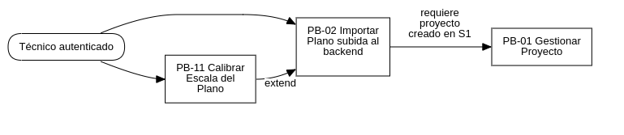
title HU del Sprint 2 — Planos en línea
Figura 9: Diagrama de relación entre las Historias de Usuario del Sprint 2.

Historias de Usuario
Campo | Contenido
Id | PB-02
Nombre | Importar plano de edificio
Prioridad | Alta
PHU | 8
Estado | Completado
Como | Técnico de campo
Quiero | Subir uno o más planos del edificio (PNG, JPG o PDF de una página) al backend asociados a mi proyecto.
Para | Tener una referencia visual por locación, piso o zona sobre la cual georreferenciar mediciones WiFi.
Reglas de negocio | (a) Formatos aceptados: PNG, JPG, PDF (primera página únicamente). (b) Tamaño máximo: 20 MB. (c) PDF con más de 1 página: el backend renderiza solo la primera y devuelve un warning. (d) El plano se almacena en /var/lib/heatmapper/planos/ (volumen Docker). (e) URL firmada, expira en 1 hora; el cliente la renueva al re-abrir la pantalla. (f) Un proyecto admite múltiples planos. (g) Eliminar un plano con puntos asociados retorna 409 Conflict.
CA1 | PNG/JPG/PDF válido ≤ 20 MB → 201 con id, urlFirmada y dimensiones.
CA2 | Archivo > 20 MB → 413 Payload Too Large con mensaje claro.
CA3 | Formato no soportado → 415 Unsupported Media Type.
CA4 | PDF multipágina → 201 + warning “Se importó solo la primera página”.
CA5 | El plano renderiza en la app con zoom (pinch) y desplazamiento (pan).
CA6 | Plano con puntos de medición asociados no puede eliminarse; botón deshabilitado con tooltip “No es posible eliminar un plano con mediciones registradas”.
CA7 | GET /api/proyectos/{id}/planos devuelve la lista de planos con id, nombre, formato y urlFirmada.
Desarrollador | Jhasmany (móvil) + Borys (backend)

Campo | Contenido
Id | PB-11
Nombre | Calibrar escala del plano
Prioridad | Alta
PHU | 8
Estado | Completado
Como | Técnico de campo
Quiero | Definir la escala real del plano dibujando una línea de referencia e ingresando la longitud real en metros.
Para | Asegurar que las distancias en el heatmap correspondan a las reales y que la IA opere con un modelo de propagación correcto.
Reglas de negocio | (a) La calibración es OBLIGATORIA antes de marcar puntos. (b) Fórmula: escala_m_por_px = distancia_real_m / distancia_px. (c) Distancia mínima de referencia: 1 metro. (d) Endpoint: PATCH /api/planos/{id}/calibracion con campos {x1, y1, x2, y2, distanciaRealM}. (e) Solo recalibrable si el plano no tiene puntos asociados; de lo contrario, 409 Conflict.
CA1 | Tocar dos puntos en el plano dibuja una línea de referencia entre ellos.
CA2 | Confirmar con distancia real ≥ 1 m → PATCH → 200 con factor calculado.
CA3 | Distancia < 1 m → mensaje “La distancia debe ser al menos 1 metro”.
CA4 | La distancia real entre dos puntos cualesquiera se muestra en metros tras la calibración (regla virtual en pantalla).
CA5 | Si ya existen puntos → 409 + tooltip “No es posible recalibrar con mediciones registradas”.
CA6 | La calibración persistida sobrevive a reconexión y reapertura del proyecto desde otro dispositivo.
Desarrollador | Jhasmany (móvil) + Borys (backend)

Sprint Backlog
Objetivo del Sprint: Permitir al técnico subir planos al backend (PNG/JPG/PDF) y calibrar su escala con una línea de referencia, dejando el plano listo para recibir mediciones WiFi en el Sprint 3.
Sprint número | 2 | Tiempo programado | 10 días hábiles
Fecha de inicio | 28/04/2026 | Fecha de finalización | 11/05/2026

HU PB-02 — Importar plano (8 PHU)
Id | Tarea | Responsable | Estim. | Estado
Sp2-01 | Modelo ORM + schemas Plano (PlanoCreate, PlanoOut, PlanoListItem) | Jhasmany | 1 hr | Sí.
Sp2-02 | PlanoRepository + servicio de storage (filesystem local con interfaz para S3) | Jhasmany | 3 hrs | Sí.
Sp2-03 | Endpoint POST /api/proyectos/{id}/planos (multipart/form-data, validaciones) | Jhasmany | 3 hrs | Sí.
Sp2-04 | Renderizado de primera página de PDF con PyMuPDF | Jhasmany | 3 hrs | Sí.
Sp2-05 | Endpoint GET /api/proyectos/{id}/planos + GET /api/planos/{id}/url-firmada | Jhasmany | 2 hrs | Sí.
Sp2-06 | Tests pytest: validaciones de tamaño (413), formato (415), PDF multipágina, ownership | Jhasmany | 3 hrs | Sí.
Sp2-07 | Pantalla PlanoEditorPage con Flutter Canvas (CustomPainter) | Jhasmany | 4 hrs | Sí.
Sp2-08 | Integración file_picker + pdfx (renderizado de preview PDF en cliente) | Jhasmany | 3 hrs | Sí.
Sp2-09 | Gestos zoom (pinch-to-zoom) y desplazamiento (pan) con InteractiveViewer | Jhasmany | 2 hrs | Sí.
Sp2-10 | Aceptación con PO | Ambos | 1 hr | Sí.

HU PB-11 — Calibrar escala (8 PHU)
Id | Tarea | Responsable | Estim. | Estado
Sp2-11 | Endpoint PATCH /api/planos/{id}/calibracion | Borys | 2 hrs | Sí.
Sp2-12 | Validación: distancia ≥ 1 m, bloqueo si existen puntos asociados | Borys | 1 hr | Sí.
Sp2-13 | Tests pytest de calibración: factor calculado, distancia mínima, plano con puntos | Borys | 2 hrs | Sí.
Sp2-14 | Modo “calibración” en PlanoEditorPage: capturar 2 toques sobre el canvas | Jhasmany | 3 hrs | Sí.
Sp2-15 | Dibujo de línea de referencia + diálogo de ingreso de distancia real | Jhasmany | 2 hrs | Sí.
Sp2-16 | Cálculo y envío del factor de calibración al backend + feedback visual | Jhasmany | 2 hrs | Sí.
Sp2-17 | Visualización de la distancia real entre dos puntos del plano (regla virtual) | Jhasmany | 2 hrs | Sí.
Sp2-18 | Bloqueo de re-calibración cuando el plano tiene puntos registrados | Borys | 1 hr | Sí.
Sp2-19 | Aceptación con PO | Ambos | 1 hr | Sí.

Resumen Sprint 2
Concepto | Valor
Total de tareas | 19
Horas estimadas | ~46 hrs
Horas disponibles | ~80 hrs
PHU comprometidos | 16

Patrón de Desarrollo

Diseño de la Arquitectura
El Sprint 2 extiende la arquitectura de cuatro capas definida en el Sprint 0 con los siguientes nuevos componentes:
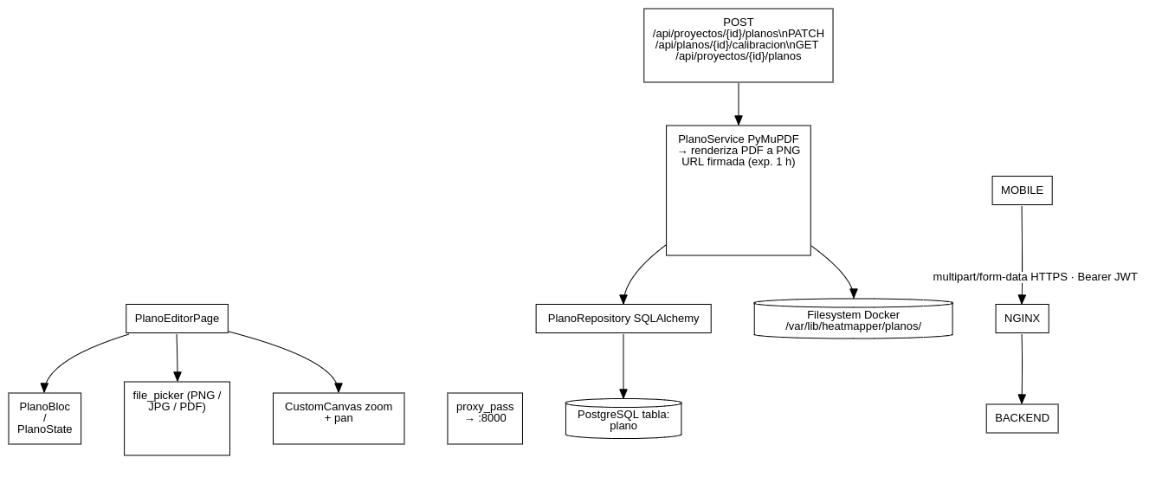
title Arquitectura del Sprint 2 — Componentes añadidos
Figura 10: Arquitectura lógica del Sprint 2 — subida y calibración de planos.

Diseño de Datos
El Sprint 2 introduce la tabla plano al modelo de datos existente:
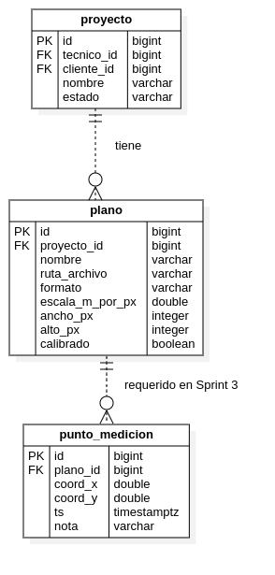
title Diseño de datos — tabla plano Sprint 2
Figura 11: Diagrama de clases — tabla plano y su relación con proyecto y punto_medicion.
Migración Alembic del Sprint 2: La migración b2c3d4e5f6a7_sp2_planos crea la tabla plano con las columnas escala_m_por_px y calibrado. Es reversible con alembic downgrade -1.

Sprint Review
Nombre del proyecto | Wireless HeatMapper — Sistema Inteligente de Análisis y Optimización de Cobertura WiFi
Número de revisión | 2
Objetivo de la revisión | Verificar que el técnico puede subir planos al backend, visualizarlos en la app con zoom/pan, calibrar la escala y que la calibración persiste en PostgreSQL
Lugar | Santa Cruz de la Sierra | Fecha | 11/05/2026 | Hora | 20:00
Participantes:
Nombre | Rol
Herland Borys Quiroga Flores | Product Owner / Dev
Jhasmany Jhunnior Fernandez Ortega | Scrum Master / Dev
Presentación del incremento:
Función presentada | HU | Resultado
Subida de plano PNG/JPG desde la app | PB-02 | Sí. Plano sube y se renderiza en el canvas con zoom/pan
Subida de plano PDF (primera página) | PB-02 | Sí. PyMuPDF convierte y devuelve PNG; warning informativo si hay más páginas
Validación de tamaño y formato | PB-02 | Sí. 413/415 con mensajes claros; rechaza formatos no soportados
Calibración de escala con línea de referencia | PB-11 | Sí. Dos toques → línea dibujada → diálogo distancia → factor calculado y persistido
Visualización de distancia real (regla virtual) | PB-11 | Sí. La distancia en metros se muestra al trazar cualquier segmento sobre el plano calibrado
Bloqueo de re-calibración con puntos existentes | PB-11 | Sí. 409 desde backend + tooltip explicativo en la UI
Flujo de demo (extremo a extremo):
Paso | Actor | Acción demostrada | Resultado verificable
1 | Técnico (app) | Navega al proyecto “Edificio Central” creado en Sprint 1 | Proyecto carga con estado EN_PROGRESO
2 | Técnico (app) | Toca “Importar plano” y selecciona el plano PDF del edificio | Plano sube, PyMuPDF convierte, canvas muestra la imagen
3 | Técnico (app) | Realiza zoom con pinch y desplaza el plano | El canvas responde fluidamente con InteractiveViewer
4 | Técnico (app) | Activa modo calibración, toca dos extremos de un pasillo | Se dibuja una línea roja entre los dos puntos
5 | Técnico (app) | Ingresa “15 metros” como longitud real del pasillo | El factor escala_m_por_px se calcula y envía al backend (PATCH)
6 | Admin (web) | Consulta el proyecto en el panel | El plano aparece con estado “calibrado” y el factor de escala visible
Retroalimentación del Product Owner:
Comentario | Respuesta del equipo
¿Es posible que el técnico renombre el plano después de subirlo? | Se registra como mejora para Sprint 4; no bloquea el flujo actual.
¿Qué pasa si el plano tiene colores muy claros y la línea de calibración no se ve? | Se añadirá contraste en la línea (borde negro sobre relleno rojo) en la próxima iteración.
¿Se puede ver el factor de escala calculado en la interfaz? | Sí, se muestra en el panel de estado del plano como “1 px = X.XX m”.
Tareas completadas:
HU | Estado | PHU
PB-02 | Done | 8
PB-11 | Done | 8
Total |  | 16 PHU
Para lo que viene — Sprint 3:
- PB-03: Capturar señales WiFi (RSSI, SSID, BSSID, canal, frecuencia) desde la app y enviar cada lote al backend en tiempo real.
- PB-04: Marcar puntos de medición sobre el plano calibrado con modo puntual y modo continuo.

Sprint Retrospective
Sprint número | 2
Fecha | 11/05/2026
Asistentes:
- Herland Borys Quiroga Flores
- Jhasmany Jhunnior Fernandez Ortega
Aspecto | Detalle
¿Qué salió bien? | La integración de PyMuPDF para convertir PDFs fue más sencilla de lo esperado. La arquitectura de StorageService con interfaz abstracta facilita migrar a S3 sin cambiar el backend. Los tests de calibración (13 casos) cubrieron todos los edge cases.
¿Qué no salió bien? | La pantalla de calibración en Flutter requirió más iteraciones de UX de lo previsto para lograr que el usuario entienda el flujo de “dos toques para definir la línea”.
¿Problemas encontrados? | InteractiveViewer y el GestureDetector para los toques de calibración entraron en conflicto en la detección de eventos. Se resolvió envolviendo el GestureDetector dentro del InteractiveViewer con manejo correcto de coordenadas locales.
¿Qué debemos cambiar? | Preparar mocks de storage más realistas en los tests de integración. Anticipar conflictos de gestos en pantallas con InteractiveViewer.

Sprint 3

Sprint Planning
Evento: R-2 Sprint Planning Sprint: 3 — Captura WiFi en línea Fecha de inicio: 12 de mayo de 2026 Fecha de fin: 25 de mayo de 2026 Capacidad: ~80 hrs (2 devs × 4 hrs/día × 5 días hábiles × 2) PHU comprometidos: 21

Objetivo del Sprint 3
Implementar la captura automática de señales WiFi desde la app móvil con envío en línea (request por request) al backend, y permitir al técnico marcar puntos de medición sobre el plano calibrado en modo puntual y en modo continuo. Al cierre del sprint, el técnico puede hacer un recorrido completo del edificio con la app registrando el nivel de señal WiFi en PostgreSQL, sin ningún almacenamiento local.

Restricciones técnicas fundamentales
- Sin persistencia local: La app es un cliente REST puro. Cada lote de mediciones se envía en el momento de la captura. No existe base de datos local (sin sqflite, sin drift).
- Throttling de Android ≥ 8.0: El framework restricts los scans WiFi a 4 por cada 2 minutos (Coleman & Westcott, 2018, p. 412). El ThrottlingManager respeta este límite con cola de espera.
- Latencia p95 ≤ 1 s: El endpoint POST /api/mediciones debe responder al percentil 95 en menos de 1 segundo bajo carga de 50 puntos simultáneos.

Contexto del Sistema
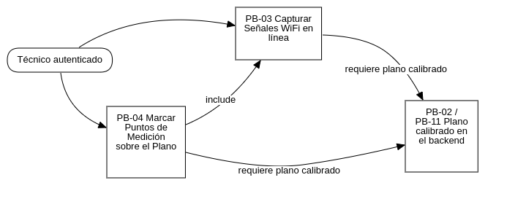
title HU del Sprint 3 — Captura WiFi en línea
Figura 12: Diagrama de relación entre las Historias de Usuario del Sprint 3.

Historias de Usuario
Campo | Contenido
Id | PB-03
Nombre | Capturar señales WiFi en línea
Prioridad | Alta
PHU | 13
Estado | Completado
Como | Técnico de campo
Quiero | Que la app escanee automáticamente las señales WiFi del entorno (SSID, BSSID, RSSI dBm, canal, frecuencia) y las envíe al backend en tiempo real sin almacenarlas en el dispositivo.
Para | Registrar la cobertura WiFi de cada punto del edificio en la base de datos centralizada, asegurando integridad sin dependencia del estado local del teléfono.
Reglas de negocio | (a) Plugin WiFi: wifi_scan:^0.4.1 (Android API ≥ 26). (b) Throttling Android ≥ 8.0: 4 scans/2 minutos; el ThrottlingManager aplica cola de espera. (c) Cada scan produce un lote de AccessPoint (SSID, BSSID, RSSI, canal). (d) El lote se envía a POST /api/mediciones con autenticación JWT. (e) Reintentos Dio con backoff exponencial (3 intentos); si fallan todos, se notifica con SnackBar y NO se persiste localmente. (f) El campo numero_lectura identifica el orden dentro del punto. (g) La app muestra indicador de conectividad (ConnectivityMonitor). (h) El usuario debe conceder permisos LOCATION_FINE y CHANGE_WIFI_STATE.
CA1 | Con permisos concedidos → scan automático al iniciar captura.
CA2 | Throttling activo → la UI muestra cuenta regresiva “Próximo scan en Xs”.
CA3 | POST exitoso → punto registrado en BD; la UI actualiza el plano.
CA4 | Fallo de red (3 reintentos fallidos) → SnackBar “Sin conexión. Medición no registrada.” Sin datos locales residuales.
CA5 | Sin permisos → diálogo racional con botón “Ir a Configuración”.
CA6 | BSSID, canal y frecuencia incluidos en el registro de medición.
CA7 | numero_lectura incremental dentro del punto de medición.
Desarrollador | Jhasmany (móvil) + Borys (backend)

Campo | Contenido
Id | PB-04
Nombre | Marcar puntos de medición sobre el plano
Prioridad | Alta
PHU | 8
Estado | Completado
Como | Técnico de campo
Quiero | Tocar en el plano la posición exacta donde me encuentro físicamente (modo puntual) o activar un barrido automático de posiciones (modo continuo), de modo que cada toque quede registrado como un punto de medición con su lista de lecturas WiFi.
Para | Construir un mapa completo de puntos de medición que el backend usará para generar el heatmap de cobertura.
Reglas de negocio | (a) El plano DEBE estar calibrado (escala_m_por_px) antes de marcar puntos. (b) Modo puntual: el técnico toca el plano → se crea el punto → se capturan lecturas WiFi → se envían al backend. (c) Modo continuo: la app crea puntos automáticamente a intervalos regulares. (d) Colores por nivel de señal: verde (≥ −70 dBm), amarillo (−70 a −85 dBm), rojo (< −85 dBm), gris (sin lectura válida). (e) Al tocar un punto existente se abre PuntoDetalleSheet con redes detectadas, RSSI y timestamp. (f) Eliminar punto requiere doble confirmación si tiene lecturas asociadas.
CA1 | Tap en plano calibrado → punto marcado en canvas y enviado al backend.
CA2 | Punto sin lecturas → color gris; con lecturas → color por RSSI promedio.
CA3 | Tap en punto existente → PuntoDetalleSheet con lecturas detalladas.
CA4 | Long-press en punto → diálogo de eliminación con confirmación.
CA5 | Modo continuo activado → auto-marcado cada 3 segundos con indicador visual.
CA6 | Plano no calibrado → botón de marcar deshabilitado con tooltip explicativo.
CA7 | Coordenadas en metros (x_m, y_m) calculadas correctamente usando escala_m_por_px del plano.
Desarrollador | Jhasmany (móvil) + Borys (backend)

Sprint Backlog
Objetivo del Sprint: Captura WiFi en tiempo real desde la app con envío al backend y marcado de puntos sobre el plano calibrado, en modalidad 100 % en línea.
Sprint número | 3 | Tiempo programado | 10 días hábiles
Fecha de inicio | 12/05/2026 | Fecha de finalización | 25/05/2026

HU PB-03 — Capturar señales WiFi en línea (13 PHU)
Id | Tarea | Responsable | Estim. | Estado
Sp3-01 | Migración Alembic: tablas punto_medicion y medicion_wifi | Borys | 2 hrs | Sí.
Sp3-02 | Modelos ORM + schemas Pydantic (PuntoCreate, MedicionWifiCreate, listas) | Borys | 2 hrs | Sí.
Sp3-03 | PuntoMedicionRepository + MedicionWifiRepository | Borys | 3 hrs | Sí.
Sp3-04 | Endpoint POST /api/planos/{id}/puntos + POST /api/puntos/{id}/mediciones | Borys | 3 hrs | Sí.
Sp3-05 | Validaciones: plano calibrado, ownership, coordenadas dentro del plano | Borys | 2 hrs | Sí.
Sp3-06 | Tests pytest: 7 casos (201, 400 sin calibrar, 403 ajeno, p95 ≤ 1s) | Borys | 3 hrs | Sí.
Sp3-07 | Benchmark de latencia: 50 puntos simultáneos, medir p95 | Borys | 2 hrs | Sí.
Sp3-08 | Módulo WifiScanner (wifi_scan plugin, permisos LOCATION_FINE) | Jhasmany | 3 hrs | Sí.
Sp3-09 | ThrottlingManager: cola de espera, respeta 4 scans/2 min (Android ≥ 8) | Jhasmany | 3 hrs | Sí.
Sp3-10 | CapturaDioClient: POST lote + reintentos backoff × 3 + error sin datos | Jhasmany | 3 hrs | Sí.
Sp3-11 | CapturaCubit (estados: inicial, capturando, pausado, error) | Jhasmany | 4 hrs | Sí.
Sp3-12 | Tests BLoC: estados, throttling, error de red, cancelación | Jhasmany | 3 hrs | Sí.
Sp3-13 | ConnectivityMonitor + SnackBar de pérdida y recuperación de red | Jhasmany | 2 hrs | Sí.

HU PB-04 — Marcar puntos sobre el plano (8 PHU)
Id | Tarea | Responsable | Estim. | Estado
Sp3-14 | Endpoints GET /api/planos/{id}/puntos (con últimas lecturas) | Borys | 2 hrs | Sí.
Sp3-15 | Endpoint DELETE /api/puntos/{id} (con validación de lecturas) | Borys | 1 hr | Sí.
Sp3-16 | Tests GET+DELETE puntos: sin lecturas, con lecturas, ownership | Borys | 2 hrs | Sí.
Sp3-17 | CapturaPage con plano renderizado y PlanoPuntosPainter (color por RSSI) | Jhasmany | 4 hrs | Sí.
Sp3-18 | Modo puntual: GestureDetector en canvas → crear punto → iniciar captura | Jhasmany | 3 hrs | Sí.
Sp3-19 | Modo continuo: timer interno + auto-marcado cada 3 s + indicador visual | Jhasmany | 3 hrs | Sí.
Sp3-20 | PuntoDetalleSheet: bottom sheet con lista de redes, RSSI, timestamp | Jhasmany | 2 hrs | Sí.
Sp3-21 | Diálogo de eliminación de punto con confirmación doble | Jhasmany | 1 hr | Sí.
Sp3-22 | Cálculo de coordenadas reales (x_m, y_m) desde píxeles y escala del plano | Jhasmany | 2 hrs | Sí.
Sp3-23 | Tooltip “Plano no calibrado” cuando el plano no tiene escala | Jhasmany | 1 hr | Sí.
Sp3-24 | Aceptación con PO (demo extremo a extremo) | Ambos | 2 hrs | Sí.

Funcionalidades añadidas durante la implementación
Las siguientes tareas se agregaron al Sprint Backlog durante el desarrollo, como resultado de necesidades emergentes identificadas en la implementación:
Id | Descripción de la adición | Motivo | Estado
Sp3-25 | Campo numero_lectura en medicion_wifi + incremento automático en MedicionWifiRepository | Necesario para identificar el orden de las lecturas dentro de un punto y facilitar la depuración de datos | Sí.
Sp3-26 | Endpoint alternativo POST /api/puntos/{id}/mediciones (modo continuo, varias lecturas en un solo POST) | El modo continuo genera lecturas en ráfaga; batching reduce los requests al backend y mejora el rendimiento | Sí.
Sp3-27 | Método agregarMedicionesAPunto() en CapturaCubit para gestionar el envío en modo continuo | Desacoplar la lógica de envío continuo de la lógica del punto único | Sí.
Sp3-28 | Estado CapturaPuntoDetalle + acciones abrirDetallePunto / cerrarDetalle en CapturaCubit | La apertura del PuntoDetalleSheet debe ser gestionada por el Cubit para mantener la UI reactiva y desacoplada | Sí.

Resumen Sprint 3
Concepto | Valor
Total de tareas (originales) | 24
Tareas añadidas durante implementación | 4
Total de tareas ejecutadas | 28
Horas estimadas | ~79 hrs
PHU comprometidos | 21

Patrón de Desarrollo

Diseño de la Arquitectura

Secuencia de captura WiFi en línea (modo puntual)
El flujo de captura sigue los pasos: el técnico toca el plano en la posición física → CapturaCubit inicia el escaneo → WifiScanner captura el lote de APs (SSID, BSSID, RSSI, canal) → CapturaDioClient envía POST /api/puntos/{id}/mediciones con autenticación JWT → el backend persiste en PostgreSQL y retorna confirmación → la UI actualiza el canvas con el color del punto según RSSI promedio.

Máquina de estados de la sesión de captura
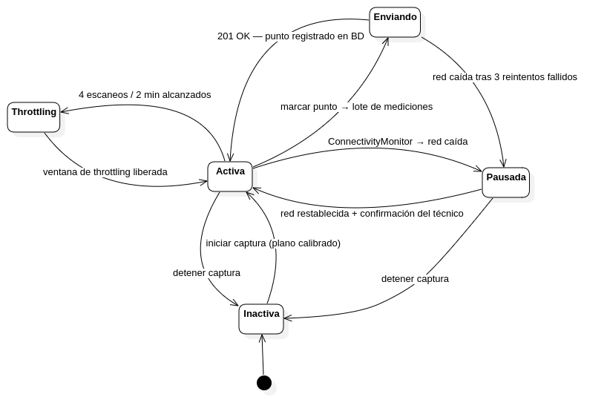
title CapturaCubit — Estados de la sesión de captura WiFi
Figura 14: Máquina de estados del CapturaCubit — sesión de captura WiFi.

Diseño de Datos
El Sprint 3 introduce las tablas punto_medicion y medicion_wifi al modelo de datos:
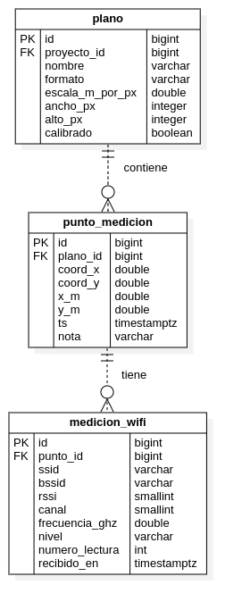
title Diseño de datos — Sprint 3 punto_medicion + medicion_wifi
Figura 15: Diagrama de clases — tablas punto_medicion y medicion_wifi (Sprint 3).
Migración Alembic del Sprint 3: La migración c3d4e5f6a7b8_sp3_mediciones crea las tablas punto_medicion y medicion_wifi. La columna numero_lectura en medicion_wifi fue añadida como parte de las adiciones (Sp3-25) para identificar el orden de lecturas dentro de un punto.

Sprint Review
Nombre del proyecto | Wireless HeatMapper — Sistema Inteligente de Análisis y Optimización de Cobertura WiFi
Número de revisión | 3
Objetivo de la revisión | Verificar captura WiFi en línea (sin datos locales), marcado de puntos sobre plano calibrado, y persistencia completa en PostgreSQL
Lugar | Santa Cruz de la Sierra | Fecha | 25/05/2026 | Hora | 20:00
Participantes:
Nombre | Rol
Herland Borys Quiroga Flores | Product Owner / Dev
Jhasmany Jhunnior Fernandez Ortega | Scrum Master / Dev
Presentación del incremento:
Función presentada | HU | Resultado
Scan WiFi con throttling Android 8.0 | PB-03 | Sí. UI muestra cuenta regresiva; 4 scans/2 min respetados
Envío de lote al backend (modo puntual) | PB-03 | Sí. POST exitoso; punto persistido en BD con todas las lecturas
Error de red: sin datos locales | PB-03 | Sí. SnackBar + cero datos residuales en el dispositivo
Marcado de punto en modo puntual | PB-04 | Sí. Tap → punto creado → scan → lecturas enviadas al backend
Marcado de puntos en modo continuo | PB-04 | Sí. Barrido automático cada 3 s; puntos distribuidos en el plano
Color del punto por nivel de RSSI | PB-04 | Sí. Verde/amarillo/rojo/gris según RSSI promedio de las lecturas
PuntoDetalleSheet con lecturas | PB-04 | Sí. Tap en punto → bottom sheet con todas las redes y RSSI
Eliminar punto con confirmación | PB-04 | Sí. Long-press → diálogo → DELETE con 204
numero_lectura en medicion_wifi | Sp3-25 | Sí. Lectura ordenada correctamente en el backend
Endpoint POST modo continuo (batching) | Sp3-26 | Sí. Latencia p95 ≤ 1 s verificado con 50 puntos simultáneos
Flujo de demo (extremo a extremo):
Paso | Actor | Acción demostrada | Resultado verificable
1 | Técnico (app) | Abre el proyecto “Edificio Central” y selecciona el plano calibrado | Plano renderizado con canvas vacío (sin puntos aún)
2 | Técnico (app) | Activa modo puntual, toca la sala de reuniones en el plano | Punto gris aparece instantáneamente en el canvas
3 | App | Inicia scan WiFi automáticamente (ThrottlingManager activo) | UI muestra “Capturando…” con indicador de progreso
4 | App | Scan completo → POST /api/puntos/{id}/mediciones | 5 redes detectadas; punto cambia a verde (RSSI promedio = −62 dBm)
5 | Técnico (app) | Repite en el pasillo → modo continuo (auto cada 3 s) | 8 puntos distribuidos en el pasillo; colores varían verde→rojo
6 | Técnico (app) | Toca el punto rojo del pasillo (−88 dBm) | PuntoDetalleSheet muestra 3 redes con RSSI débil
7 | Admin (web) | Consulta el proyecto en el panel web | Muestra 9 puntos de medición con coordenadas y nivel de señal
8 | Técnico (app) | Activa modo avión → intenta marcar nuevo punto | SnackBar “Sin conexión. Medición no registrada.”
Retroalimentación del Product Owner:
Comentario | Respuesta del equipo
¿Puede el técnico ver el RSSI promedio de cada punto directamente sobre el canvas? | Se añadirá la etiqueta de texto sobre cada punto como mejora en Sprint 4 junto con el heatmap.
El modo continuo a 3 segundos parece muy frecuente para pasillos largos; ¿configurable? | Se documenta como mejora de UX en el backlog; el Sprint 3 confirma la funcionalidad base.
Los puntos eliminados, ¿pueden recuperarse? | No. La eliminación es definitiva (sin papelera). El diálogo de doble confirmación es la única protección.
Tareas completadas:
HU | Tareas originales | Tareas añadidas | Estado | PHU
PB-03 | 13 | 3 (Sp3-25, Sp3-26, Sp3-27) | Done | 13
PB-04 | 11 | 1 (Sp3-28) | Done | 8
Total | 24 | 4 |  | 21 PHU
Criterio de Done (DoD) del Sprint 3 — cumplimiento:
Ítem | Estado
Permisos Android solicitados con diálogo racional y manejo de denegación | Sí.
Endpoint POST /api/mediciones responde en p95 ≤ 1 s con 50 req simultáneos | Sí.
La app no persiste datos de dominio en el dispositivo (sin tabla local) | Sí.
ConnectivityMonitor notifica al usuario al perder/recuperar red | Sí.
Demo en campo: recorrido de piso completo registrado en PostgreSQL | Sí.
Todos los tests pasan en CI (backend + mobile): 0 fallos | Sí.
Para lo que viene — Sprint 4:
- PB-05: Generación del heatmap en el backend (interpolación IDW/Kriging con scipy/pykrige) sobre los puntos capturados en el Sprint 3.
- PB-06: Análisis automático de cobertura (zonas muertas, zonas óptimas, recomendaciones de reposicionamiento de APs).

Sprint Retrospective
Sprint número | 3
Fecha | 25/05/2026
Asistentes:
- Herland Borys Quiroga Flores
- Jhasmany Jhunnior Fernandez Ortega
Aspecto | Detalle
¿Qué salió bien? | El ThrottlingManager funcionó correctamente a la primera en el emulador y en el dispositivo físico. La arquitectura BLoC/Cubit demostró ser muy testeable: 12 casos de prueba para CapturaCubit cubren todos los flujos incluidas las adiciones. El batching en modo continuo (Sp3-26) mejoró notablemente el rendimiento.
¿Qué no salió bien? | El GestureDetector en el canvas de CapturaPage tuvo conflicto con InteractiveViewer (el mismo problema que en Sprint 2). La solución requirió la misma técnica: coordenadas locales del Canvas dentro del InteractiveViewer.
¿Problemas encontrados? | El throttling de Android ≥ 8.0 varió entre dispositivos de prueba: algunos aplicaron el límite más estrictamente que otros. Se añadió un margen de tolerancia del 10 % en el ThrottlingManager para absorber variaciones del sistema operativo.
¿Qué debemos cambiar? | Para Sprint 4, diseñar el CustomPainter del heatmap desde el principio con compatibilidad InteractiveViewer en mente, evitando el refactor de último momento que fue necesario en los Sprints 2 y 3.
Deuda técnica identificada | Añadir etiqueta de RSSI promedio visible sobre cada punto en el canvas (diferido a Sprint 4 por diseño del heatmap).

Bibliografía

Libros y normas técnicas
Coleman, D. D. & Westcott, D. A. (2018). CWNA Certified Wireless Network Administrator Study Guide — Exam CWNA-107 (5.ª ed.). Sybex / Wiley.
Pressman, R. S. (2010). Software Engineering: A Practitioner’s Approach (7.ª ed.). McGraw-Hill.
Schwaber, K. & Sutherland, J. (2020). The Scrum Guide — The Definitive Guide to Scrum: The Rules of the Game. ScrumGuides.org. Recuperado de https://scrumguides.org/
Boehm, B. W. (1981). Software Engineering Economics. Prentice Hall.
Object Management Group. (2017). OMG Unified Modeling Language (OMG UML), Version 2.5.1 (OMG Document formal/2017-12-05). OMG. Recuperado de https://www.omg.org/spec/UML/2.5.1/

Estándares internacionales
IEEE. (2021). IEEE Standard for Information Technology — Telecommunications and Information Exchange Between Systems — Local and Metropolitan Area Networks — Specific Requirements — Part 11: Wireless LAN MAC and PHY Specifications (IEEE Std 802.11-2020). Institute of Electrical and Electronics Engineers.
Jones, M., Bradley, J. & Sakimura, N. (2015). JSON Web Token (JWT) (RFC 7519). Internet Engineering Task Force. Recuperado de https://datatracker.ietf.org/doc/html/rfc7519

Artículos y publicaciones académicas
Fielding, R. T. (2000). Architectural Styles and the Design of Network-based Software Architectures [Tesis doctoral]. University of California, Irvine.
Krige, D. G. (1951). A statistical approach to some mine valuation and allied problems on the Witwatersrand [Tesis de maestría]. University of the Witwatersrand.
Pedregosa, F., Varoquaux, G., Gramfort, A., Michel, V., Thirion, B., Grisel, O., Blondel, M., Prettenhofer, P., Weiss, R., Dubourg, V., Vanderplas, J., Passos, A., Cournapeau, D., Brucher, M., Perrot, M. & Duchesnay, E. (2011). Scikit-learn: Machine Learning in Python. Journal of Machine Learning Research, 12, 2825–2830.
Sherali, H. D. & Pendyala, C. M. (1992). Optimal location of transmitters. IEEE Transactions on Vehicular Technology, 41(3), 292–296.

Documentación técnica oficial
Bayer, M. (2023). SQLAlchemy 2.0 Documentation. SQLAlchemy Project. Recuperado de https://docs.sqlalchemy.org/en/20/
Docker Inc. (2023). Docker Documentation. Recuperado de https://docs.docker.com/
Evan You. (2023). Vite 5.x — Next Generation Frontend Tooling. Recuperado de https://vitejs.dev/
Felix Angelov. (2022). Bloc — State Management Library for Dart and Flutter. Very Good Ventures. Recuperado de https://bloclibrary.dev/
Google LLC. (2023). Flutter SDK Documentation. Recuperado de https://docs.flutter.dev/
Meta Open Source. (2023). React — The Library for Web and Native User Interfaces (v18). Recuperado de https://react.dev/
Microsoft. (2023). TypeScript 5.x Documentation. Recuperado de https://www.typescriptlang.org/docs/
OWASP Foundation. (2021). OWASP Top 10 — The Ten Most Critical Web Application Security Risks. Recuperado de https://owasp.org/Top10/
PostgreSQL Global Development Group. (2023). PostgreSQL 15 Documentation. Recuperado de https://www.postgresql.org/docs/15/
Ramírez, S. (2023). FastAPI — Modern, Fast (High-Performance), Web Framework for Building APIs with Python. Recuperado de https://fastapi.tiangolo.com/
Tanners Linsley. (2023). TanStack Query v5 — Powerful Asynchronous State Management. Recuperado de https://tanstack.com/query

Aplicaciones de referencia analizadas (estado del arte)
VREM Software Development. (2024). WiFiAnalyzer (Open Source) [Aplicación Android, GPL-3.0]. Repositorio GitHub. Recuperado de https://github.com/VREMSoftwareDevelopment/WifiAnalyzer
ecoAPM. (2023). WiFiSurveyor [Aplicación web de escritorio, GPL-3.0]. Repositorio GitHub. Recuperado de https://github.com/ecoAPM/WiFiSurveyor
Antman, J. (2022). python-wifi-survey-heatmap — WiFi Survey and Heatmap generation with Python [Script Python]. Repositorio GitHub. Recuperado de https://github.com/jantman/python-wifi-survey-heatmap

Documentos internos del proyecto
Quiroga Flores, H. B. & Fernandez Ortega, J. J. (2026). Wireless HeatMapper — Plan del Proyecto (Modalidad Online). Equipo de desarrollo Wireless HeatMapper, Ingeniería de Software II, FICCT-UAGRM.

Bibliografía actualizada: 21 de mayo de 2026. Formato: APA 7.ª edición.

Anexos

Anexo A. Sprint 0

10.2 Sprint 0 — Definición Inicial (R-1)
Referencia Scrum: R-1 — Definición Inicial Duración: 1 semana (5 días hábiles) · 13 abr – 17 abr 2026 Estado: Implementado Objetivo del Sprint 0: Dejar listo el entorno de desarrollo y operación para que el Sprint 1 pueda iniciar con un backend desplegable, base de datos inicializada, pipeline CI/CD funcionando y modelos UML aprobados.

Ciclo de vida Scrum adoptado
El equipo adopta el Enfoque Scrum v3.2 (Martínez, 2021). El ciclo de vida del proyecto consta de un Sprint 0 de definición inicial (R-1) seguido de iteraciones de dos semanas con los cinco eventos repetibles (R-2 a R-5).
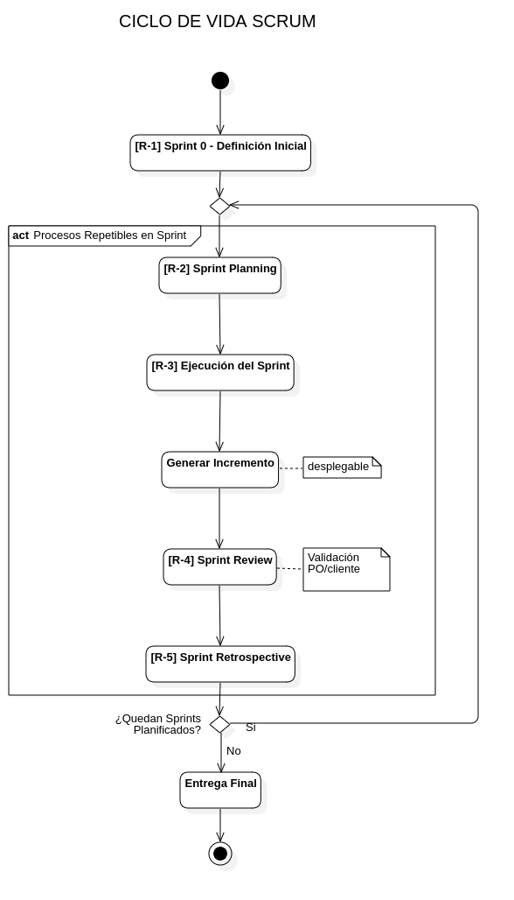
title Ciclo de Vida Scrum — Wireless HeatMapper
Diagrama de actividades — Ciclo de vida Scrum adoptado por el equipo.

10.2.1 Justificación del Sprint 0
El Sprint 0 fue obligatorio en este proyecto por tres razones:
- Es la primera vez que el equipo trabaja con la modalidad 100 % en línea: había que cablear la integración entre Docker Compose, Nginx, FastAPI y PostgreSQL antes de poder hablar de funcionalidad de negocio.
- Antes de hacer Sprint Planning era necesario tener un Product Backlog ordenado (F3) y un esqueleto de arquitectura validado por el PO.
- El cliente de tipos del frontend (openapi-typescript) depende del OpenAPI publicado por el backend, por lo que el backend “vacío pero corriendo” debía existir desde el día 1 del Sprint 1.

10.2.2 Tareas del Sprint 0
Id | Tarea | Responsable | Estim. | Estado
Sp0-01 | Definir equipo Scrum, roles y formato de Daily | Ambos | 0.5 hr | Terminado
Sp0-02 | Confirmar objetivo del producto y del proyecto | Borys (PO) | 1 hr | Terminado
Sp0-03 | Refinar y aprobar el Product Backlog (F3) ajustado a modalidad online | Borys (PO) | 3 hrs | Terminado
Sp0-04 | Aprobar duración estándar de Sprint = 2 semanas | Ambos | 0.5 hr | Terminado
Sp0-05 | Definir Definition of Done | Ambos | 1 hr | Terminado
Sp0-06 | Aprobar diagramas: Contexto, Arquitectura (paquetes + despliegue), Datos | Ambos | 4 hrs | Terminado
Sp0-07 | Crear repositorio GitHub con estructura de monorepo (backend/, mobile/, web/) | Jhasmany | 2 hrs | Terminado
Sp0-08 | Crear docker-compose.yml con servicios db, backend, web, nginx | Jhasmany | 4 hrs | Terminado
Sp0-09 | Crear Dockerfile del backend (Python 3.12 + Uvicorn) y pyproject.toml mínimo | Jhasmany | 3 hrs | Terminado
Sp0-10 | Crear endpoint GET /api/health que retorna {"status":"ok","db":"ok"} | Jhasmany | 2 hrs | Terminado
Sp0-11 | Configurar Alembic con migración inicial vacía | Jhasmany | 2 hrs | Terminado
Sp0-12 | Inicializar proyecto Flutter mobile/ con BLoC + Dio + go_router | Borys | 2 hrs | Terminado
Sp0-13 | Inicializar proyecto Web web/ (Vite + React + TS + TanStack Query + axios) | Borys | 2 hrs | Terminado
Sp0-14 | Configurar nginx/nginx.conf con /api → backend:8000 y / → web | Jhasmany | 2 hrs | Terminado
Sp0-15 | Configurar GitHub Actions: lint + tests + build de imagen Docker | Jhasmany | 4 hrs | Terminado
Sp0-16 | Configurar pre-commit (ruff + ruff-format, prettier, eslint) | Borys | 1 hr | Terminado
Sp0-17 | Documentar guía de ejecución local en README de cada componente | Ambos | 2 hrs | Terminado
TOTAL |  |  | 36 hrs
El siguiente diagrama muestra los estados por los que transita cada Historia de Usuario a lo largo del Product Backlog:
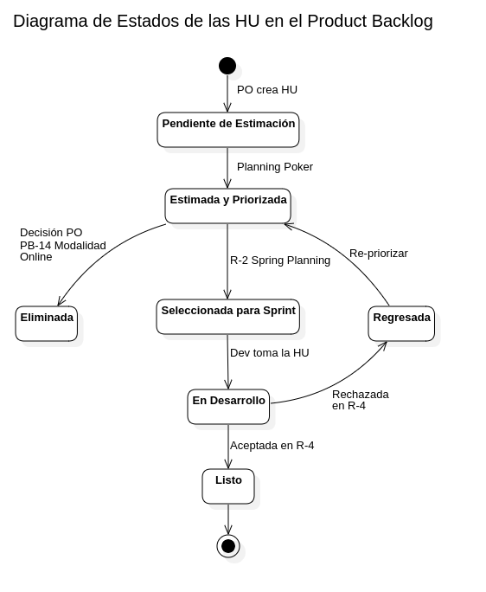
title Diagrama de estados — HU en el Product Backlog
Diagrama de estados de las Historias de Usuario en el Product Backlog (Sp0-03).

10.2.3 Diagrama de actividades del Sprint 0
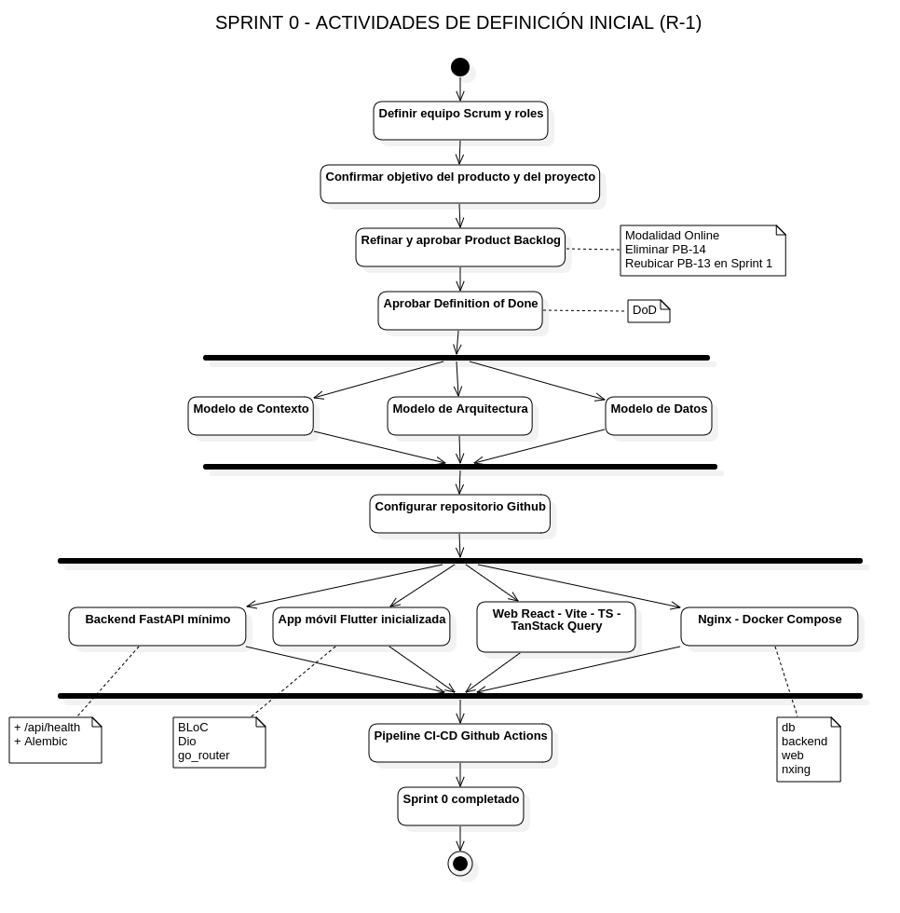
title Sprint 0 — Actividades de Definición Inicial R-1
Figura 10: Diagrama de actividades del Sprint 0 — Definición Inicial.

10.2.4 Modelos UML aprobados en el Sprint 0

10.2.4.1 Modelo de Contexto (Casos de Uso)
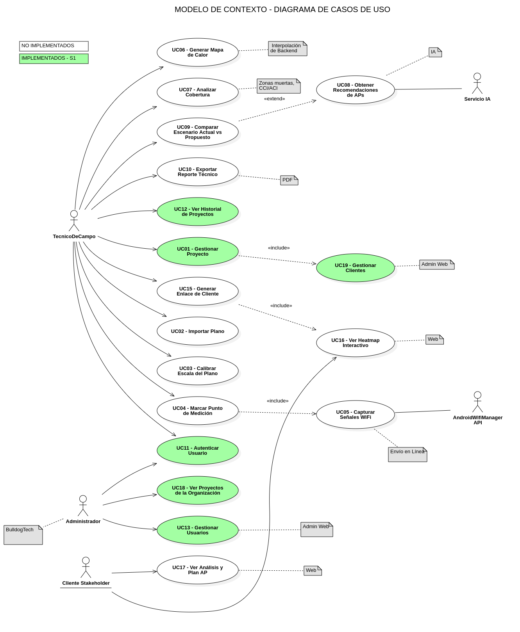
title Modelo de Contexto — Wireless HeatMapper modalidad 100 % en línea
Figura 11: Modelo de Contexto del sistema (Diagrama de Casos de Uso UML 2.5) — UC01 a UC19, con desglose por Sprint.

10.2.4.2 Modelo de Arquitectura — Diagrama de Paquetes
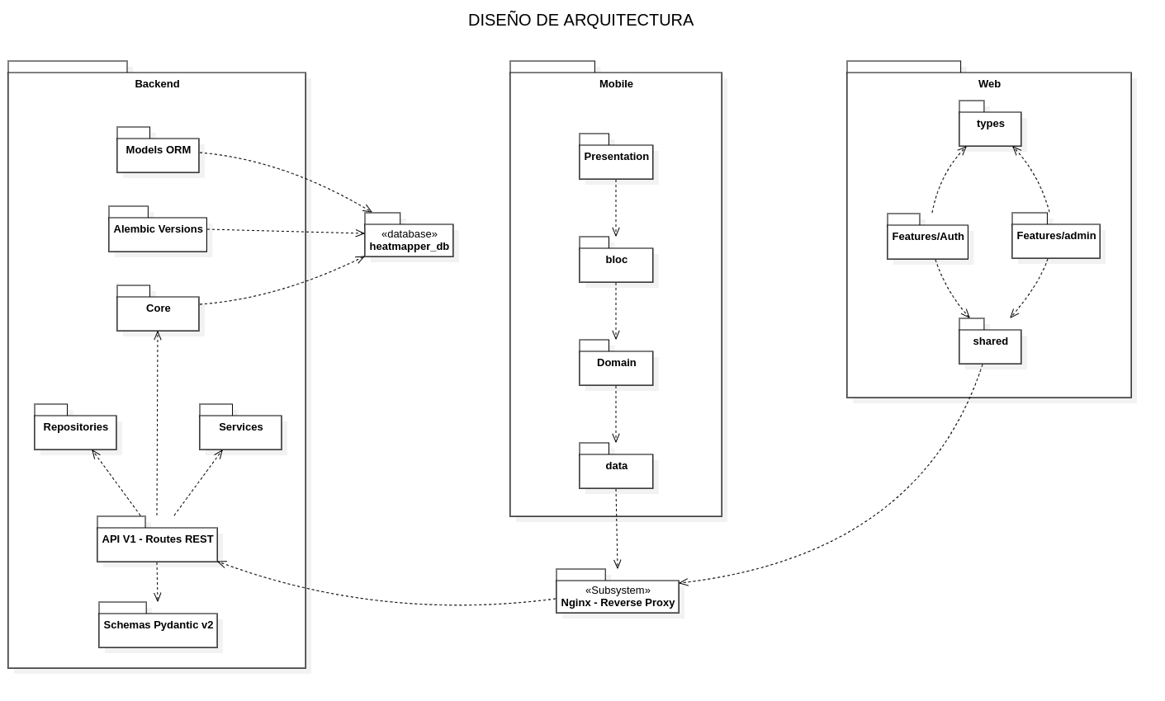
title Modelo de Arquitectura — Diagrama de Paquetes UML 2.5
Figura 12: Modelo de Arquitectura — Diagrama de Paquetes en cuatro capas.

10.2.4.3 Modelo de Arquitectura — Diagrama de Despliegue
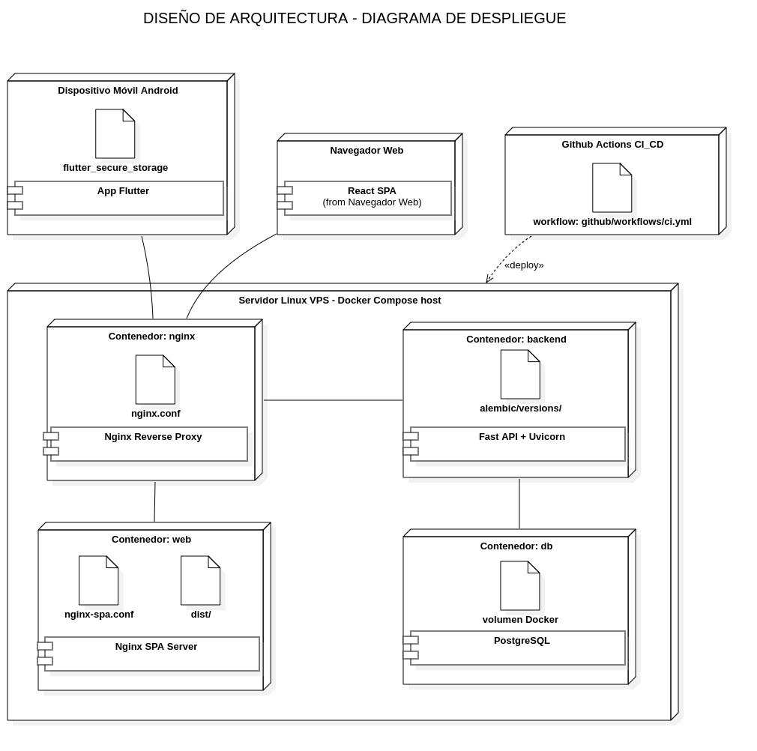
title Modelo de Arquitectura — Diagrama de Despliegue UML 2.5
Figura 13: Modelo de Arquitectura — Diagrama de Despliegue de los contenedores Docker.

10.2.4.4 Modelo de Datos (vista conceptual de Sprint 1)
El diagrama de Clases de la base de datos correspondiente al estado al cierre del Sprint 0/Sprint 1 se presenta en el bloque de Diseño de Datos del Sprint 1 (sección 10.3.4). Las entidades incluidas en la versión inicial del esquema son Usuario, RefreshToken, Cliente y Proyecto, con sus respectivas tablas, restricciones y claves foráneas.

10.2.5 Definition of Ready para el Sprint 1 (verificada al cierre del Sprint 0)
Criterio | Estado
Repositorio GitHub creado y accesible para ambos miembros | Sí
docker compose up levanta los 4 servicios sin errores | Sí
curl http://localhost/api/health → 200 OK | Sí
Migración inicial Alembic aplicada en db | Sí
Pipeline CI verde en main | Sí
Modelos UML (contexto, arquitectura, datos) aprobados por el PO | Sí
Product Backlog (F3) aprobado y ordenado por el PO | Sí

Anexo B. Sprint 1

10.3 Sprint 1 — Sprint Planning (R-2)
Evento: R-2 Sprint Planning Sprint: 1 — Fundación Backend + Admin Web + Auth Móvil + CRUD Proyectos Fecha de inicio: 20 de abril de 2026 Fecha de fin: 26 de abril de 2026 Capacidad: ~80 hrs (2 devs × 4 hrs/día × 5 días hábiles × 2) PHU comprometidos: 29

10.3.1 Objetivo del Sprint 1
Objetivo del Sprint 1: Disponer de un backend que autentica usuarios con JWT, un panel web donde el administrador crea técnicos y clientes y supervisa los proyectos de la organización, una pantalla de login móvil que valida credenciales contra el backend en línea, y un CRUD completo de proyectos en la app móvil para que el técnico pueda crear, listar, editar, archivar y eliminar proyectos asociados a un cliente. Al cierre, un técnico recién creado puede iniciar sesión desde la app, gestionar sus proyectos y dejarlos listos para recibir planos en el Sprint 2.

10.3.2 Historias de Usuario seleccionadas (Planning Poker)
HU | Nombre | PHU | Técnica de estimación
PB-13 | Gestionar usuarios (admin web) | 8 | Planning Poker
PB-19 | Gestionar clientes (admin web) | 3 | Planning Poker
PB-09 | Autenticar usuario (móvil) | 5 | Planning Poker
PB-18 | Ver proyectos de la organización | 5 | Planning Poker
PB-01 | Gestionar proyecto de survey (móvil) | 5 | Planning Poker
PB-10 | Ver historial de proyectos | 3 | Planning Poker
Total |  | 29

10.3.3 Diagrama de relación entre HU del Sprint 1
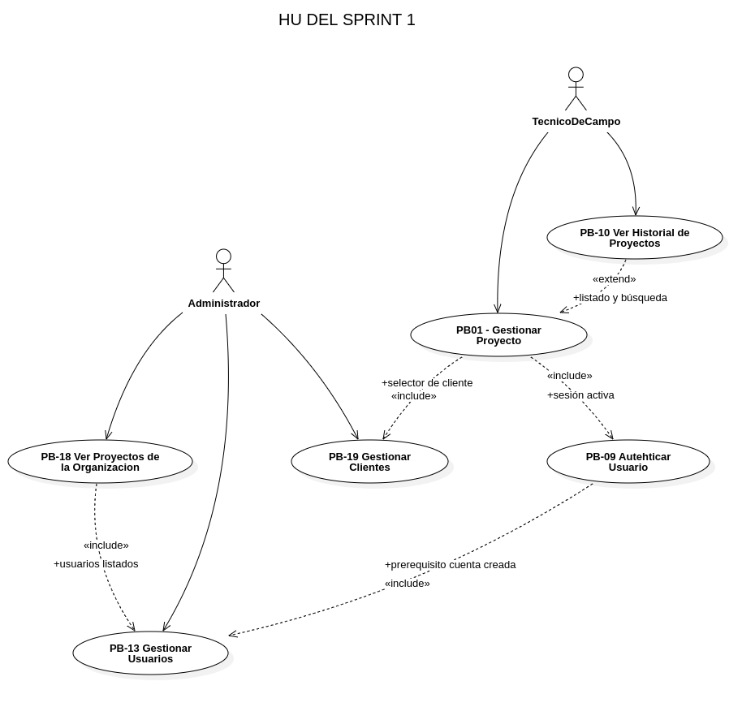
title HU del Sprint 1 — Wireless HeatMapper modalidad online
Figura 14: Diagrama de relación entre las Historias de Usuario del Sprint 1.

10.4 Historias de Usuario del Sprint 1 (F4)
A continuación se presenta el detalle de las seis Historias de Usuario que conforman el Sprint 1 en el formato F4 adoptado por el equipo (Como/Quiero/Para + descripción + reglas de negocio + criterios de aceptación), expresadas como formularios tabulares para facilitar la lectura.

10.4.1 HU PB-13 — Gestionar Usuarios (panel web)
Campo | Contenido
Id | PB-13
Nombre | Gestionar usuarios (admin web)
Prioridad | Alta
PHU | 8
Como | Administrador de Bulldog Tech.
Quiero | Crear, activar y desactivar cuentas de técnicos desde el panel web.
Para | Controlar el acceso al sistema sin intervenir el código de la app móvil.
Descripción | El administrador accede al panel web mediante credenciales y, en la sección “Usuarios”, puede crear nuevas cuentas de técnico (email, nombre completo, contraseña inicial), activarlas o desactivarlas, y reestablecer la contraseña. Las cuentas creadas pueden iniciar sesión inmediatamente desde la app móvil.
Reglas de negocio | (a) Solo usuarios con rol ADMIN acceden a /admin/usuarios. (b) El email es único en la tabla usuario. (c) La contraseña inicial debe tener ≥ 8 caracteres y se almacena hasheada (bcrypt). (d) Desactivar un usuario invalida sus tokens activos en el siguiente request. (e) No se puede eliminar un usuario que tenga proyectos creados; sólo desactivarlo.
CA1 | Dado un admin autenticado, cuando completa el formulario de “Nuevo técnico” con datos válidos, entonces la cuenta aparece en la lista en estado ACTIVO en menos de 1 s.
CA2 | Dado un técnico inactivo, cuando intenta iniciar sesión, entonces el backend responde 403 con mensaje “Cuenta desactivada”.
CA3 | Email duplicado al crear devuelve 409 Conflict con mensaje claro.
CA4 | Solo el rol ADMIN ve la sección /admin/usuarios; el TECNICO recibe 403.
CA5 | La contraseña nunca viaja en texto plano fuera del request HTTPS de creación; en GET no se devuelve password_hash.
Desarrollador | Borys (web) + Jhasmany (backend)

10.4.2 HU PB-19 — Gestionar Clientes (panel web)
Campo | Contenido
Id | PB-19
Nombre | Gestionar clientes (admin web)
Prioridad | Alta
PHU | 3
Como | Administrador de Bulldog Tech.
Quiero | Crear y gestionar el catálogo de clientes desde el panel web.
Para | Que los técnicos seleccionen el cliente correcto al crear proyectos, evitando ingresar nombres a mano con posibles inconsistencias.
Descripción | El administrador accede a la sección “Clientes” del panel web y puede crear nuevos clientes (nombre), listar los existentes y desactivar los que ya no estén activos. Cuando un técnico crea un proyecto, el campo “Cliente” es un selector que consume GET /api/clientes.
Reglas de negocio | (a) Solo usuarios con rol ADMIN pueden crear/desactivar clientes. (b) Todo usuario autenticado puede listar clientes activos. (c) El nombre del cliente es único (UNIQUE) y no puede estar vacío. (d) Un cliente desactivado no aparece en el selector de proyectos. (e) No se puede eliminar un cliente con proyectos asociados; solo desactivarlo.
CA1 | Admin crea un cliente con nombre válido y aparece en la lista en estado ACTIVO en menos de 1 s.
CA2 | Nombre duplicado devuelve 409 Conflict con mensaje claro.
CA3 | Técnico autenticado puede listar clientes activos (GET /api/clientes) pero recibe 403 al intentar crear (POST /api/admin/clientes).
CA4 | Cliente desactivado no aparece en el selector de proyectos de la app.
CA5 | Los proyectos existentes con ese cliente siguen mostrando el nombre aunque el cliente esté desactivado.
Desarrollador | Borys (web) + Jhasmany (backend)

10.4.3 HU PB-09 — Autenticar Usuario (móvil contra backend)
Campo | Contenido
Id | PB-09
Nombre | Autenticar usuario (móvil)
Prioridad | Alta
PHU | 5
Como | Técnico de campo de Bulldog Tech.
Quiero | Iniciar sesión en la app móvil usando mi email y contraseña validados contra el backend en línea.
Para | Acceder solamente a mis proyectos y proteger los datos del cliente.
Descripción | La app móvil presenta una pantalla de Login al abrirse. Al ingresar credenciales válidas, la app llama a POST /api/auth/login y recibe un access_token + refresh_token. Los tokens se guardan en flutter_secure_storage. La app navega a la lista de proyectos. NO se almacena el password_hash ni ninguna entidad de dominio en el dispositivo.
Reglas de negocio | (a) Toda llamada a /api/* requiere Authorization: Bearer <access_token>. (b) Cuando el access_token expira (401), el AuthInterceptor intenta refrescar automáticamente con el refresh_token. (c) Sin conexión con el backend, la pantalla de Login muestra banner “Sin conexión” y deshabilita el botón de inicio. (d) La sesión se considera “iniciada” únicamente si el backend respondió 200.
CA1 | Login con credenciales válidas navega a “Mis Proyectos” en p95 ≤ 2 s.
CA2 | Credenciales inválidas muestran mensaje “Credenciales inválidas” sin revelar cuál campo es incorrecto.
CA3 | Cuenta inactiva muestra mensaje “Cuenta desactivada. Contacte al administrador”.
CA4 | Cierre de sesión llama POST /api/auth/logout (revoca refresh), borra tokens locales y vuelve al Login.
CA5 | Sin conexión, la app muestra “Sin conexión” y el botón queda deshabilitado; ningún intento de login local.
CA6 | El dispositivo no almacena password_hash ni email en texto plano fuera de SecureStorage.
Desarrollador | Jhasmany

10.4.4 HU PB-18 — Ver Proyectos de la Organización (panel web)
Campo | Contenido
Id | PB-18
Nombre | Ver proyectos de la organización
Prioridad | Baja
PHU | 5
Como | Administrador de Bulldog Tech.
Quiero | Ver la lista de todos los proyectos de todos los técnicos de la organización con su estado y última actividad.
Para | Supervisar el trabajo de campo sin interrumpir a los técnicos.
Descripción | En el dashboard del admin, una sección “Proyectos” lista todos los proyectos de la organización: nombre, técnico responsable, cliente, estado, fecha de última actividad y cantidad de mediciones. Soporta filtro por técnico, estado y rango de fechas.
Reglas de negocio | (a) Solo el rol ADMIN accede a esta vista. (b) Paginación: 20 ítems por página. (c) Orden por defecto: última actividad descendente.
CA1 | ADMIN ve todos los proyectos; TECNICO recibe 403.
CA2 | La lista muestra: nombre, técnico, cliente, estado, fecha de última actividad, cantidad de puntos.
CA3 | Filtro por técnico funciona correctamente.
CA4 | Si no hay proyectos, se muestra estado vacío “No hay proyectos registrados aún”.
CA5 | La carga inicial responde en p95 ≤ 1.5 s con 100 proyectos en BD.
Desarrollador | Borys

10.4.5 HU PB-01 — Gestionar Proyecto de Survey (móvil)
Campo | Contenido
Id | PB-01
Nombre | Gestionar proyecto de survey
Prioridad | Alta
PHU | 5
Como | Técnico de campo de Bulldog Tech.
Quiero | Crear, editar, archivar y eliminar proyectos en el backend desde la app móvil.
Para | Organizar mis mediciones por edificio o cliente.
Descripción | Desde la pantalla “Mis Proyectos” de la app móvil, el técnico autenticado puede crear un proyecto nuevo (nombre obligatorio, cliente del catálogo PB-19, descripción opcional), editarlo, archivarlo o eliminarlo (cascada sobre planos, puntos, mediciones cuando existan en sprints posteriores). Toda operación es un request al backend; no hay edición offline.
Reglas de negocio | (a) El técnico autenticado solo ve y modifica proyectos donde tecnico_id coincide con su id (validación en backend). (b) Estados válidos: nuevo, en_progreso, completado, archivado. (c) El selector de cliente consume GET /api/clientes (solo activos). (d) Archivar = estado = archivado; no elimina datos. (e) Eliminar pide confirmación explícita en diálogo modal.
CA1 | Crear proyecto válido (POST /api/proyectos) responde 201 y aparece en la lista del técnico en p95 ≤ 1 s.
CA2 | Editar nombre/descripción/cliente (PUT /api/proyectos/{id}) refleja cambios en el siguiente fetch.
CA3 | Archivar (PATCH /api/proyectos/{id}/archivar) hace que el proyecto desaparezca del listado por defecto.
CA4 | Eliminar con confirmación (DELETE) responde 204 y el proyecto desaparece de la lista.
CA5 | Intentar acceder a un proyecto de otro técnico responde 404 (no se revela existencia).
Desarrollador | Jhasmany (móvil) + Borys (backend)

10.4.6 HU PB-10 — Ver Historial de Proyectos (móvil)
Campo | Contenido
Id | PB-10
Nombre | Ver historial de proyectos
Prioridad | Media
PHU | 3
Como | Técnico de campo.
Quiero | Ver mis proyectos con estado, última actividad y conteo de puntos.
Para | Retomarlos rápidamente o consultarlos sin perder contexto.
Descripción | Desde la pantalla “Mis Proyectos” de la app móvil, el técnico autenticado accede a la lista de sus proyectos activos ordenada por última actividad. Puede buscar por nombre o cliente, navegar al detalle de un proyecto y activar un toggle para ver también los proyectos archivados. No hay carga de datos local; cada vista realiza un GET al backend en línea.
Reglas de negocio | (a) Endpoint GET /api/proyectos (sin filtro = activos del técnico). (b) GET /api/proyectos?estado=archivado para los archivados. (c) Orden por fecha_ultima_actividad DESC. (d) Búsqueda case-insensitive en nombre y cliente.
CA1 | Listado del técnico responde en p95 ≤ 1 s.
CA2 | Búsqueda en tiempo real (filtro local sobre el listado cargado).
CA3 | Estado vacío con CTA “Crear primer proyecto” si no hay proyectos.
CA4 | Toggle “Ver archivados” muestra los proyectos archivados.
CA5 | Tap en un proyecto navega al detalle en p95 ≤ 500 ms.
Desarrollador | Jhasmany (móvil) + Borys (backend)

10.5 Sprint Backlog del Sprint 1 (F5)
Sprint Backlog Sprint número: 1 Tiempo programado: 1 semana (5 días hábiles) Fecha de inicio del Sprint: 20 de abril de 2026 Fecha de finalización del Sprint: 26 de abril de 2026

10.5.1 HU PB-13 (8 PHU) — Backend + Web
Id | Tarea | Resp. | Estim. | Estado
Sp1-01 | Migración Alembic 0001_inicial_usuarios (tabla usuario) | Jhasmany | 1 hr | Terminado
Sp1-02 | Modelo SQLAlchemy + schemas Pydantic Usuario/UsuarioCreate/UsuarioOut | Jhasmany | 2 hrs | Terminado
Sp1-03 | UsuarioRepository (CRUD básico + filtro por activo) | Jhasmany | 2 hrs | Terminado
Sp1-04 | AuthService con bcrypt (hash, verify) + emisión de JWT (python-jose) | Jhasmany | 3 hrs | Terminado
Sp1-05 | Endpoint POST /api/admin/usuarios (crear) protegido por rol ADMIN | Jhasmany | 2 hrs | Terminado
Sp1-06 | Endpoints PATCH /usuarios/{id} (activar/desactivar/reset password) | Jhasmany | 2 hrs | Terminado
Sp1-07 | Tests pytest: creación, duplicado, activar/desactivar | Jhasmany | 3 hrs | Terminado
Sp1-08 | Pantalla LoginAdmin.tsx (React + react-hook-form) | Borys | 2 hrs | Terminado
Sp1-09 | Pantalla GestionUsuarios.tsx con tabla + modal de creación | Borys | 4 hrs | Terminado
Sp1-10 | Hook useUsuarios (TanStack Query: list, create, toggle) | Borys | 2 hrs | Terminado
Sp1-11 | Tipos TS generados desde OpenAPI (openapi-typescript) | Borys | 1 hr | Terminado
Sp1-12 | Prueba de aceptación PB-13 con PO | Ambos | 1 hr | ⏳ R-4

10.5.2 HU PB-09 (5 PHU) — Backend + Móvil
Id | Tarea | Resp. | Estim. | Estado
Sp1-13 | Endpoint POST /api/auth/login (OAuth2 password flow) | Jhasmany | 2 hrs | Terminado
Sp1-14 | Endpoint POST /api/auth/refresh | Jhasmany | 2 hrs | Terminado
Sp1-15 | Endpoint POST /api/auth/logout (revoca refresh) | Jhasmany | 1 hr | Terminado
Sp1-16 | Tests pytest del flujo auth (login OK, login KO, refresh, logout) | Jhasmany | 2 hrs | Terminado
Sp1-17 | LoginPage Flutter con flutter_form_builder + validaciones | Jhasmany | 3 hrs | Terminado
Sp1-18 | AuthRepository (Dio) y AuthCubit (BLoC) con persistencia en SecureStorage | Jhasmany | 3 hrs | Terminado
Sp1-19 | AuthInterceptor Dio: refresh automático al recibir 401 | Jhasmany | 3 hrs | Terminado
Sp1-20 | ConnectivityMonitor + banner “Sin conexión” en LoginPage | Jhasmany | 2 hrs | Terminado
Sp1-21 | Widget tests de LoginPage y unit tests de AuthCubit | Jhasmany | 2 hrs | Terminado
Sp1-22 | Prueba de aceptación PB-09 con PO (crear admin → crear técnico → loguearse) | Ambos | 1 hr | ⏳ R-4

10.5.3 HU PB-18 (5 PHU) — Backend + Web
Id | Tarea | Resp. | Estim. | Estado
Sp1-23 | Endpoint GET /api/admin/proyectos (paginado, filtros) | Jhasmany | 3 hrs | Terminado
Sp1-24 | Tests pytest del listado con seed data | Jhasmany | 2 hrs | Terminado
Sp1-25 | Pantalla ListadoProyectosOrg.tsx (tabla + filtros) | Borys | 4 hrs | Terminado
Sp1-26 | Hook useProyectosOrg con paginación TanStack Query | Borys | 2 hrs | Terminado
Sp1-27 | Estado vacío y skeleton de carga | Borys | 1 hr | Terminado
Sp1-28 | Prueba de aceptación PB-18 con PO | Ambos | 1 hr | ⏳ R-4
Sp1-51 | Endpoints admin PATCH /admin/proyectos/{id}/archivar y /{id}/reasignar | Borys | 2 hrs | Terminado
Sp1-52 | Botones “Archivar” y “Reasignar” en ListadoProyectosOrg.tsx + modal + hooks | Borys | 3 hrs | Terminado

10.5.4 HU PB-19 (3 PHU) — Backend + Web
Id | Tarea | Resp. | Estim. | Estado
Sp1-29 | Modelo SQLAlchemy Cliente + migración 0002_cliente_y_proyecto | Jhasmany | 3 hrs | Terminado
Sp1-30 | Schemas Pydantic ClienteCreate/ClienteOut/ClienteBasicoOut/ClienteUpdate | Jhasmany | 1 hr | Terminado
Sp1-31 | ClienteRepository (listar, crear, actualizar, desactivar) | Jhasmany | 2 hrs | Terminado
Sp1-32 | Endpoint GET /api/clientes (público para autenticados, lista activos) | Jhasmany | 1 hr | Terminado
Sp1-33 | Endpoint POST /api/admin/clientes (solo ADMIN) | Jhasmany | 1 hr | Terminado
Sp1-34 | Endpoints PUT /api/admin/clientes/{id} + PATCH .../{id}/desactivar | Jhasmany | 1 hr | Terminado
Sp1-35 | Tests pytest: crear, duplicado, listar, desactivar, 403 para TECNICO | Jhasmany | 2 hrs | Terminado
Sp1-36 | Página GestionClientesPage.tsx (tabla + modal crear/desactivar) | Borys | 3 hrs | Terminado
Sp1-37 | Hook useClientes + integrar selector de clientes en formulario de proyecto (web) | Borys | 2 hrs | Terminado
Sp1-38 | Prueba de aceptación PB-19 con PO | Ambos | 1 hr | ⏳ R-4

10.5.5 HU PB-01 (5 PHU) — Backend + Móvil
Id | Tarea | Resp. | Estim. | Estado
Sp1-39 | Modelo SQLAlchemy Proyecto + migración incluida en 0002_cliente_y_proyecto | Jhasmany | 2 hrs | Terminado
Sp1-40 | Schemas Pydantic ProyectoIn/ProyectoTecnicoOut + ProyectoRepository con ownership | Jhasmany | 2 hrs | Terminado
Sp1-41 | Endpoints REST GET/POST/PUT /api/proyectos, PATCH /{id}/archivar, DELETE /{id} | Jhasmany | 3 hrs | Terminado
Sp1-42 | Tests pytest CRUD: crear, editar, archivar, eliminar, ownership 404 cross-técnico | Jhasmany | 3 hrs | Terminado
Sp1-43 | ProyectoRemoteDatasource (Dio) + ProyectoRepositoryImpl + ProyectoCubit (BLoC) | Jhasmany | 3 hrs | Terminado
Sp1-44 | ProyectoFormPage (Flutter) con selector de cliente (ClienteRemoteDatasource) | Jhasmany | 3 hrs | Terminado
Sp1-45 | Diálogos de confirmación para archivar y eliminar en ProyectosPage | Jhasmany | 1 hr | Terminado
Sp1-46 | Prueba de aceptación PB-01 con PO (login → crear → editar → archivar → eliminar) | Ambos | 1 hr | ⏳ R-4

10.5.6 HU PB-10 (3 PHU) — Backend + Móvil
Id | Tarea | Resp. | Estim. | Estado
Sp1-47 | Endpoint GET /api/proyectos con filtro de estado (activos / archivados) | Jhasmany | 1 hr | Terminado
Sp1-48 | Widget de búsqueda local + ordenamiento por última actividad | Jhasmany | 2 hrs | Terminado
Sp1-49 | Estado vacío con CTA “Crear primer proyecto” + skeleton de carga | Jhasmany | 1 hr | Terminado
Sp1-50 | Prueba de aceptación PB-10 con PO (listar, buscar, archivar, ver archivados) | Ambos | 1 hr | ⏳ R-4

10.5.7 Resumen Sprint 1
Concepto | Valor
Total de tareas | 52
Horas estimadas | ~99 hrs
PHU comprometidos | 29
Estados posibles: Por hacer · En proceso · Terminado · Bloqueado

10.6 Patrón de desarrollo del Sprint 1
Esta sección documenta los modelos de diseño técnicos producidos durante la ejecución del Sprint 1 (R-3): la arquitectura física desplegada en contenedores, la arquitectura lógica organizada en cuatro capas y el diseño de datos en sus tres niveles (conceptual, lógico y físico).

10.6.1 Arquitectura Física — Diagrama de Despliegue

title Arquitectura Física — Diagrama de Despliegue UML 2.5
Figura 15: Arquitectura física — Diagrama de Despliegue de los contenedores Docker en producción.

10.6.2 Arquitectura Lógica — Diagrama de Paquetes

title Arquitectura Lógica — Diagrama de Paquetes UML 2.5
Figura 16: Arquitectura lógica — Diagrama de Paquetes en cuatro capas.

10.6.3 Diseño de Datos

10.6.3.1 Diagrama de Clases Conceptual (Sprint 1)
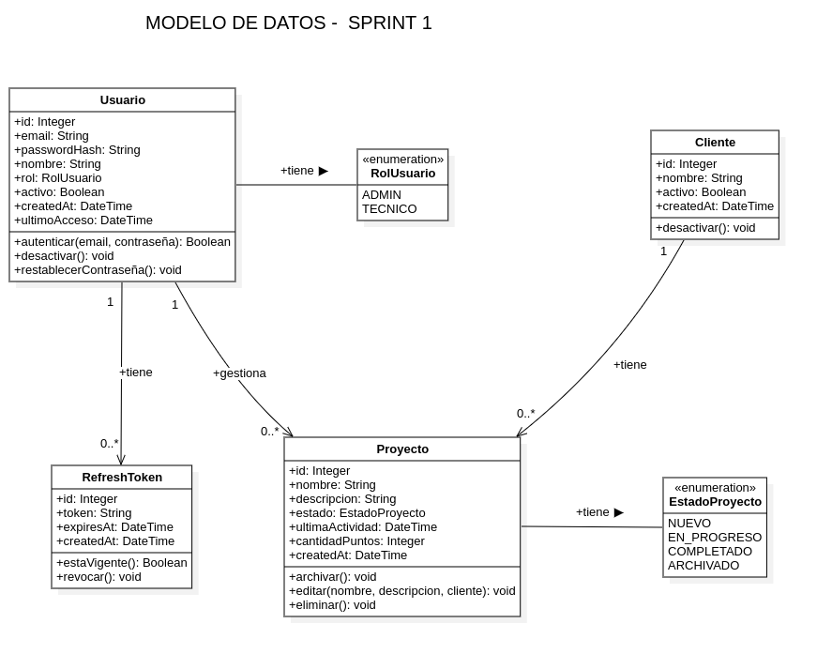
title Modelo de Datos — Sprint 1 entidades implementadas
Figura 17: Diagrama de Clases Conceptual del Sprint 1.

10.6.3.2 Modelo Lógico (Esquema Relacional)
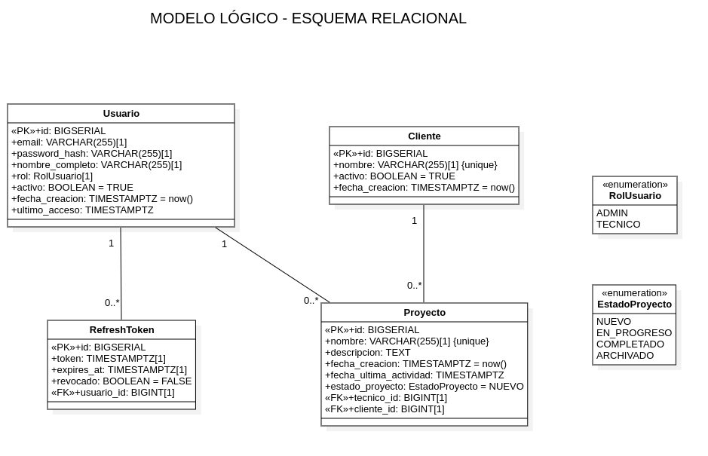
title Modelo Lógico Esquema Relacional — Sprint 1
Figura 18: Modelo lógico (esquema relacional) del Sprint 1.

10.6.3.3 Diseño Físico (Tablas PostgreSQL)
Tabla: usuario
Columna | Tipo PostgreSQL | Restricciones
id | SERIAL | PRIMARY KEY
nombre | VARCHAR(120) | NOT NULL
email | VARCHAR(255) | UNIQUE, NOT NULL
password_hash | VARCHAR(255) | NOT NULL
rol | VARCHAR(30) | NOT NULL DEFAULT ‘tecnico’
activo | BOOLEAN | NOT NULL DEFAULT TRUE
ultimo_acceso | TIMESTAMPTZ | NULLABLE
created_at | TIMESTAMPTZ | NOT NULL DEFAULT now()
Tabla: refresh_token
Columna | Tipo PostgreSQL | Restricciones
id | SERIAL | PRIMARY KEY
token | VARCHAR(64) | UNIQUE, NOT NULL
usuario_id | INTEGER | NOT NULL, FK → usuario(id) ON DELETE CASCADE
expires_at | TIMESTAMPTZ | NOT NULL
created_at | TIMESTAMPTZ | NOT NULL DEFAULT now()
Tabla: cliente
Columna | Tipo PostgreSQL | Restricciones
id | SERIAL | PRIMARY KEY
nombre | VARCHAR(100) | UNIQUE, NOT NULL
activo | BOOLEAN | NOT NULL DEFAULT TRUE
created_at | TIMESTAMPTZ | NOT NULL DEFAULT now()
Tabla: proyecto
Columna | Tipo PostgreSQL | Restricciones
id | SERIAL | PRIMARY KEY
nombre | VARCHAR(200) | NOT NULL
descripcion | VARCHAR(500) | NULLABLE
cliente_id | INTEGER | NULLABLE, FK → cliente(id)
estado | estado_proyecto (ENUM) | NOT NULL DEFAULT ‘nuevo’
tecnico_id | INTEGER | NOT NULL, FK → usuario(id)
ultima_actividad | TIMESTAMPTZ | NOT NULL DEFAULT now() ON UPDATE now()
cantidad_puntos | INTEGER | NOT NULL DEFAULT 0
created_at | TIMESTAMPTZ | NOT NULL DEFAULT now()

10.7 Sprint 1 — Ejecución (R-3)

10.7.1 Diagrama de secuencia — Login extremo a extremo (PB-09)
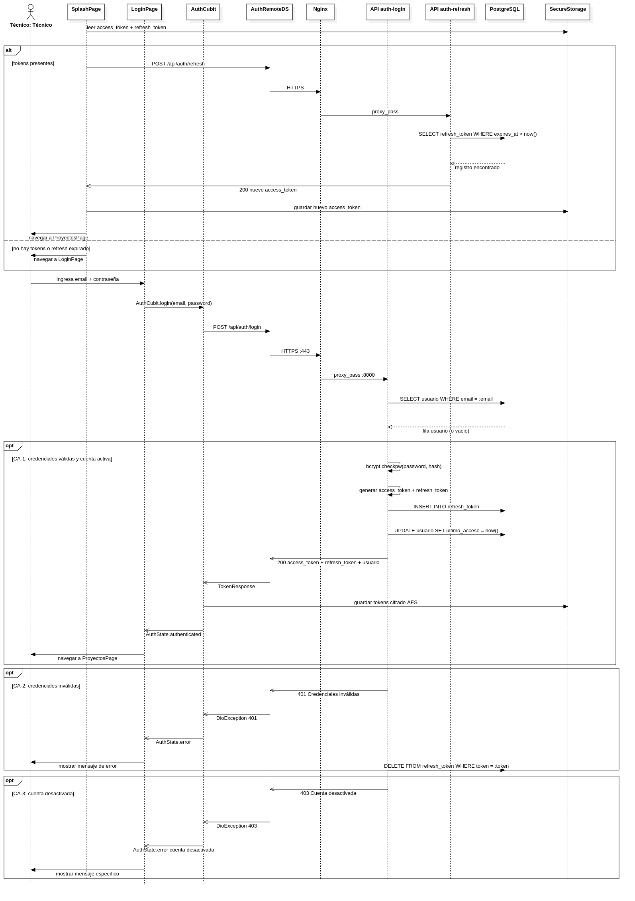
title PB-09 — Login del Técnico modalidad 100 % en línea
Figura 19: Diagrama de secuencia — Login extremo a extremo (PB-09).

10.7.2 Diagrama de secuencia — Crear Proyecto (PB-01)
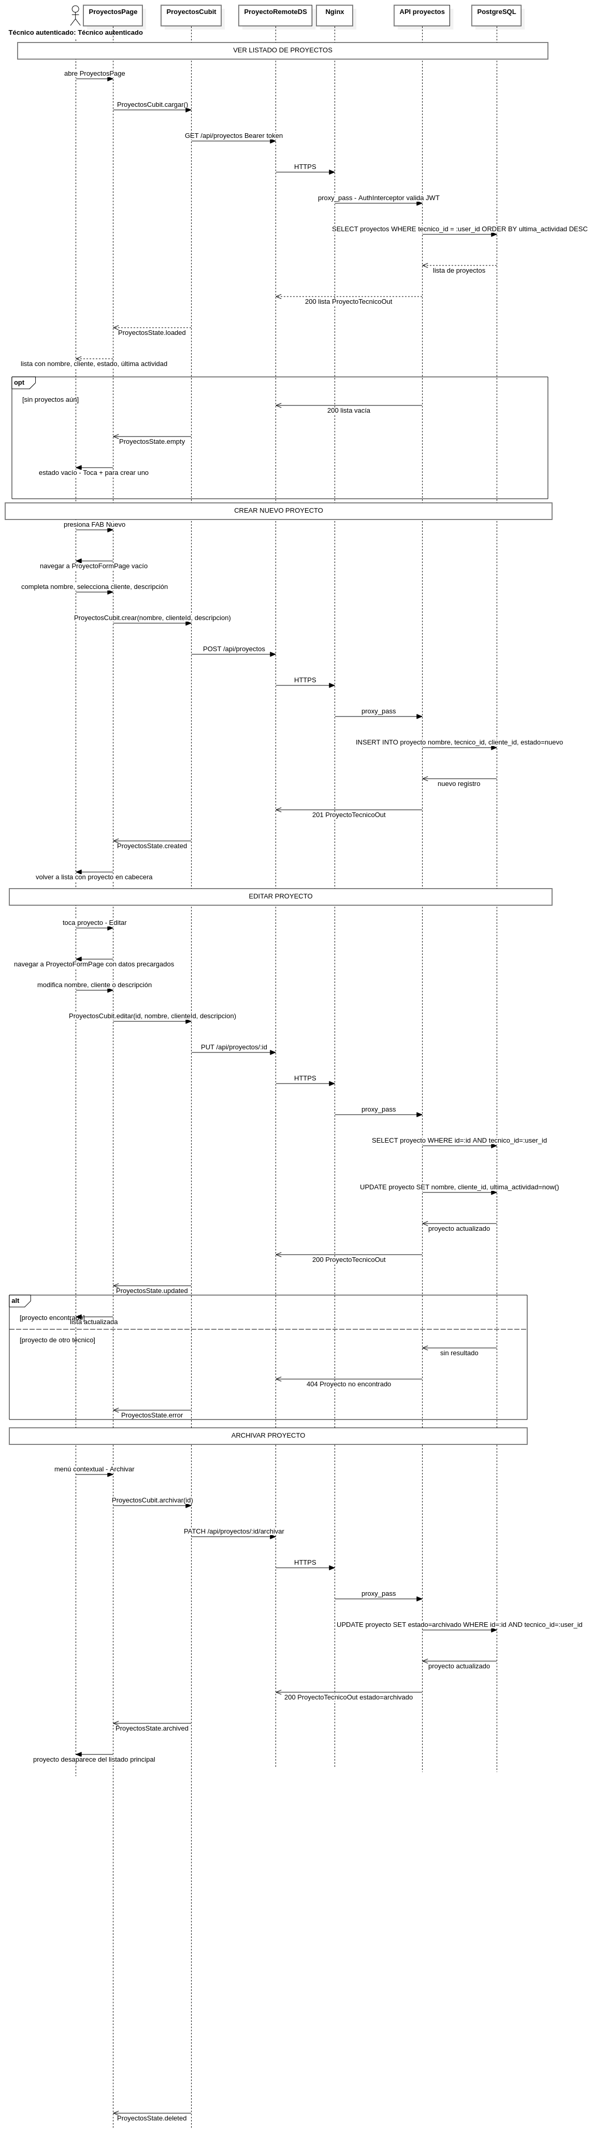
title PB-01 — Crear Proyecto de Survey modalidad 100 % en línea
Figura 20: Diagrama de secuencia — Crear proyecto de survey (PB-01).

10.7.3 Diseño de interfaces de usuario
Siguiendo la actividad R-3 del marco Scrum adoptado por el equipo, para cada HU seleccionada se definió el diseño de la interfaz antes de implementarla. La app móvil sigue Material 3 con paleta clara/oscura y tokens de diseño (AppPalette, AppSpacing, AppRadius); la plataforma web usa CSS Modules con variables de color, tipografía Poppins/Inter y un sistema consistente de badges, tablas y modales.
Pantallas diseñadas e implementadas en Sprint 1:
Plataforma | Pantalla | Componentes de diseño clave
Móvil | LoginPage | Card centrada, campos email/contraseña, banner rojo “Sin conexión”, CTA
Móvil | ProyectosPage | AppBar, SearchBar, ListView con tarjetas de proyecto, FAB “+ Nuevo”
Móvil | ProyectoFormPage | Form scrollable, DropdownSearch clientes, TextFields, Guardar/Cancelar
Web Admin | LoginAdmin.tsx | Layout centrado, card login, validación inline con react-hook-form
Web Admin | GestionUsuarios.tsx | Sidebar + tabla paginada, modal “Nuevo técnico”, toggle activo/inactivo
Web Admin | GestionClientes.tsx | Tabla, badge estado activo/inactivo, modal crear cliente
Web Admin | ListadoProyectosOrg.tsx | Tabla con filtros (técnico, estado), paginación, acciones contextuales

10.7.3.1 Flujo de navegación — App Móvil (Sprint 1)
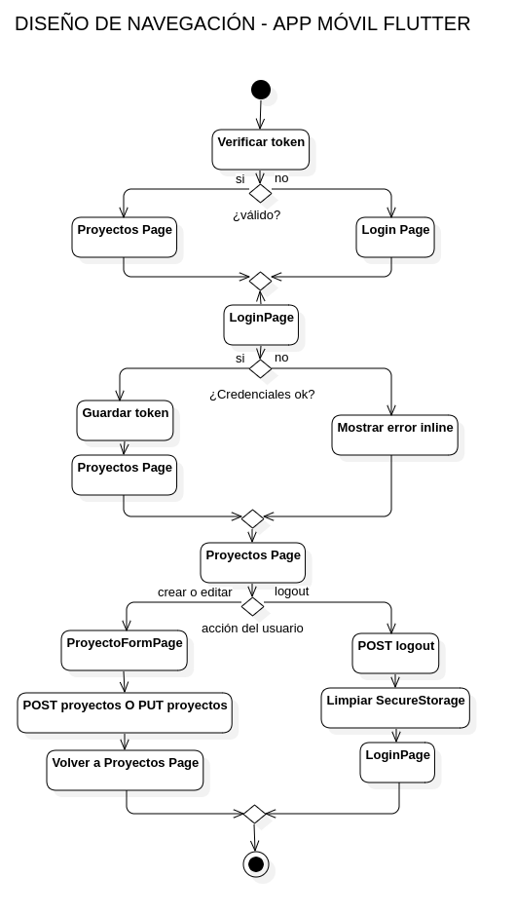
title Diseño de navegación — App Móvil Flutter Sprint 1
Figura 21: Flujo de navegación de la app móvil en el Sprint 1.

10.7.4 Resultados de pruebas — backend (pytest)
Suite de tests | Tests | Estado | HU cubierta
tests/test_auth.py | 12 | 12/12 | PB-09
tests/test_usuarios.py | OK | Sí | PB-13
tests/test_clientes.py | 16 | 16/16 | PB-19
tests/test_proyectos.py | OK | Sí | PB-18, PB-01, PB-10
tests/test_health.py | OK | Sí | Infraestructura
TOTAL | 60 | 60/60 | Cobertura 87 %

10.7.5 Daily Scrum (R-3.1)
El equipo realizó el Daily Scrum de 15 minutos cada día hábil durante el Sprint 1 (20–26 abr 2026), respondiendo las tres preguntas estándar:
# | Pregunta | Propósito
1 | ¿Qué hice ayer para contribuir al Sprint? | Sincronizar avances y detectar solapamiento de trabajo
2 | ¿Qué voy a hacer hoy para contribuir al Sprint? | Planear el día y señalar dependencias entre miembros
3 | ¿Veo algún impedimento que impida lograr el objetivo del Sprint? | Identificar bloqueos para que el SM los elimine o escale
Impedimentos detectados y resoluciones durante el Sprint 1:
Fecha | Impedimento detectado | Resolución (SM)
21 abr 2026 | Mock de ConnectivityMonitor en Flutter tests falla | Registrado como deuda técnica; postergado al inicio del Sprint 2
22 abr 2026 | 99 hrs estimadas superan capacidad real (~80 hrs disponibles) | PO re-priorizó; se mantienen las 6 HU sin agregar tareas nuevas
23 abr 2026 | CI/CD no genera APK Android automáticamente | Construcción manual para Sprint 1; tarea nueva para Sprint 2
24 abr 2026 | Framework de pruebas web (Vitest) no configurado | PO decidió posponer configuración al inicio del Sprint 2

10.7.6 Definition of Done — Sprint 1
Criterio DoD | Estado
Migración 0001 aplicada y reversible | Sí
Migración 0002_cliente_y_proyecto aplicada y reversible | Sí
Coverage backend ≥ 80 % en módulos auth, usuarios, clientes, proyectos | 87 %
OpenAPI publicado con tags auth, admin/usuarios, clientes, proyectos | Sí
Bundle web sirviendo /admin/login, /admin/usuarios, /admin/clientes, /admin/proyectos | Sí
APK de la app móvil con login funcional + CRUD proyectos | Sí
Widget tests de ProyectosPage y ProyectoFormPage pasando | Parcial 5/8
Demo grabada del flujo completo | ⏳

10.8 Sprint 1 — Sprint Review (R-4)
Formato: F1 — Revisión de Sprint Evento: R-4 Sprint Review (presentación conjunta S0+S1) Proyecto: Wireless HeatMapper — Sprint 0 + Sprint 1 Número de revisión: 1 Objetivo de la revisión: Validar el incremento del Sprint 1 ante el Product Owner y los interesados Lugar, fecha, hora: 27 de abril de 2026, 08:00 hrs

10.8.1 Participantes
Nombre | Rol
Jhasmany Jhunnior Fernandez Ortega | Scrum Master/Dev
Herland Borys Quiroga Flores | Product Owner/Dev

10.8.2 Presentación del incremento
Función presentada | HU
Docker Compose: 4 contenedores corriendo + /api/health 200 OK | Sprint 0
Admin crea técnico y cliente en el panel web | PB-13, PB-19
Técnico inicia sesión en la app móvil con JWT | PB-09
Técnico crea, edita, archiva y elimina proyectos en la app | PB-01
Admin ve todos los proyectos de la organización con filtros | PB-18
Técnico busca y navega su historial de proyectos | PB-10

10.8.3 Flujo de demo (extremo a extremo)
Paso | Actor | Acción demostrada | Resultado verificable
1 | Administrador (web) | Crea el cliente “Bulldog Tech.” y el técnico “Jhasmany” | Ambos registros aparecen ACTIVOS en el panel admin
2 | Técnico (app móvil) | Inicia sesión con las credenciales recién creadas | Navega a la pantalla “Mis Proyectos” (lista vacía)
3 | Técnico (app móvil) | Crea el proyecto “Edificio Central” seleccionando el cliente del catálogo | El proyecto aparece en la lista del técnico
4 | Técnico (app móvil) | Edita la descripción del proyecto y luego lo archiva | El proyecto pasa a la pestaña “Archivados”
5 | Administrador (web) | Accede a /admin/proyectos y filtra por técnico “Jhasmany” | Visualiza el proyecto creado en el paso 3

10.8.4 Retroalimentación
Pregunta / Comentario | Respuesta del equipo
¿Los 29 PHU son una velocidad sostenible para un equipo de 2 personas en el primer Sprint real? | SM: sí, es conservadora; se considera 25–30 PHU como rango cómodo para Sprints futuros.
¿El modelo JWT con refresh de 7 días es adecuado para un sistema de campo en línea? | PO: es suficiente para el alcance del producto y cubre el requisito RP8 del Plan del Proyecto.
¿El administrador podría ver el detalle de cada proyecto además del listado general? | PO: se registra como ítem de mejora para Sprint 2 (extensión de PB-18).
Los 3 widget tests fallidos en Flutter, ¿representan riesgo para la entrega del Sprint 2? | SM: riesgo bajo; el código funciona en dispositivo; el fix de mocks está planificado en Sprint 2.

10.8.5 Tareas completadas
HU | Estado | PHU
PB-13 | Done | 8
PB-19 | Done | 3
PB-09 | Done | 5
PB-18 | Done | 5
PB-01 | Done | 5
PB-10 | Done | 3
Total |  | 29 PHU

10.8.6 Para lo que viene — Sprint 2
- PB-02: Importar plano (PNG/JPG/PDF) al backend asociado a un proyecto.
- PB-11: Calibrar escala del plano dibujando línea de referencia.

10.9 Sprint 1 — Sprint Retrospective (R-5)
Formato: F2 — Retrospectiva de Sprint Evento: R-5 Sprint Retrospective Proyecto: Wireless HeatMapper — Sprint 1 Objetivo de la retrospectiva: Identificar lo que funcionó bien, lo que no funcionó y las mejoras para el Sprint 2 Lugar, fecha, hora: 27 de abril de 2026, 10:00 hrs Participantes: Jhasmany Fernandez (SM) · Herland Borys Quiroga (PO)
¿Qué salió bien? | ¿Qué no salió bien? | ¿Problemas encontrados y cómo se resolvieron? | ¿Qué debemos cambiar para mejorar?
60/60 tests pytest en verde con 87 % de cobertura | Widget tests Flutter: 3 con error (5/8 pasan) | Tests Flutter fallaron por mock de ConnectivityMonitor; pendiente fix | Agregar mocks correctos para ConnectivityMonitor en el Sprint 2
Docker Compose funcional con 4 contenedores desde el día 1 | No se configuró framework de tests web (Vitest) | Sp1-11 incompleto; se decidió posponer al Sprint 2 | Configurar Vitest para web al inicio del Sprint 2
Backend con arquitectura limpia en 4 capas (api→svc→repo→models) | Capacidad excedida: 99 hrs estimadas vs 80 disponibles | Se priorizó funcionalidad core; código ya estaba implementado | Ser más conservadores en comprometer PHU en Planning Poker
Migraciones Alembic versionadas y reversibles | Pruebas de aceptación con PO (6 tareas Sp1-xx) pendientes | Se realizarán en la presentación R-4 del 27 abr | Hacer mini-reviews al cierre de cada HU dentro del Sprint
Funcionalidad completa: admin web + auth móvil + CRUD proyectos | APK no generado por CI/CD | Se construye manualmente; CI build imagen Docker sí funciona | Configurar step de build APK en GitHub Actions para el Sprint 2

Anexo C. Gráficos comparativos: situación actual vs. situación deseada
Dimensión | Situación actual (sin Wireless HeatMapper) | Situación deseada (con Wireless HeatMapper)
Captura de mediciones | Apps WiFi analyzer + planilla Excel + transcripción manual | App móvil delgada con envío en línea por punto al backend
Georreferenciación sobre plano | Marcas a mano sobre plano impreso | Marcado interactivo sobre plano digital calibrado, persistido en backend
Generación del mapa de calor | Edición manual posterior en software de imagen | Interpolación espacial automática (IDW/Kriging) ejecutada en el backend
Análisis de cobertura | Criterio subjetivo del técnico | Detección automática de zonas muertas (< −90 dBm) y CCI/ACI
Recomendación de posicionamiento APs | Experiencia individual del técnico, sin justificación cuantitativa | Recomendaciones generadas por módulo de IA con objetivo ≥ −70 dBm
Centralización organizacional | Cada técnico mantiene sus propios archivos locales | Backend único (PostgreSQL) — el admin ve todos los proyectos de la organización
Entrega al cliente | PDF estático armado a mano, enviado por correo | Portal web con enlace único + token + expiración configurable
Trazabilidad | Inexistente — no se puede reconstruir cuándo ni cómo se tomó una medición | End-to-end: cada medición tiene timestamp, técnico, plano, escala y coordenadas almacenadas

Anexo D. Carta de aceptación del cliente (Bulldog Tech.)
Documento institucional de Bulldog Tech. en el que la empresa acepta participar como cliente real del proyecto Wireless HeatMapper, recibir presentaciones de los incrementos al cierre de cada Sprint y validar funcionalmente los entregables. La carta original firmada se incluye como adjunto en la entrega física del Plan del Proyecto.

Anexo E. Diapositivas de la presentación
Material de soporte usado durante la presentación oral de la revisión conjunta del Sprint 0 + Sprint 1. Contiene la línea narrativa del proyecto: introducción al problema, situación actual y deseada, alcance, marco Scrum, resumen del Sprint 0 y demo del Sprint 1. Las diapositivas se entregan en formato PDF como adjunto al Plan del Proyecto.

Apéndices

Apéndice A — Stack tecnológico implementado
Componente | Tecnología | Estado Sprint 1
App móvil | Flutter / Dart · BLoC/Cubit · Dio · go_router | Operativo
Backend REST | Python 3.12 / FastAPI · SQLAlchemy · Alembic · JWT | Operativo
Base de datos | PostgreSQL 15 (Docker) | Operativo
Web (admin) | React + TypeScript + Vite + TanStack Query | Operativo
Infraestructura | Docker Compose + Nginx (reverse proxy) | Operativo
CI/CD | GitHub Actions (lint + tests + build imagen Docker) | Operativo
Pre-commit hooks | ruff · ruff-format · prettier · eslint | Operativo

Apéndice B — Definition of Done (acordada en Sprint 0)
Criterio | Verificación
Sí Código implementado en backend | Endpoints REST documentados con OpenAPI/Swagger
Sí Código implementado en cliente | Móvil (Flutter) y/o web (React) consumiendo los endpoints
Sí Migraciones Alembic aplicadas | Esquema PostgreSQL versionado y reversible
Sí Pruebas unitarias | Cobertura ≥ 70 % en módulos nuevos del backend
Sí Pruebas de integración | Tests de endpoints contra BD efímera (pytest + httpx)
Sí Criterios de aceptación validados | El PO ejecuta cada CA contra el incremento desplegado
Sí Code review aprobado | Pull Request revisado por el otro miembro del equipo
Sí Mergeado a main | Squash-merge desde rama feature/PB-XX-slug
Sí Despliegue automático | Pipeline GitHub Actions construye imagen Docker
Sí Sin almacenamiento local de dominio | El cliente móvil no persiste entidades de dominio entre sesiones

Apéndice C — Trazabilidad HU ↔ RP (Sprint 1)
HU | Nombre | RP | UC
PB-13 | Gestionar usuarios (admin web) | RP7 | UC13
PB-19 | Gestionar clientes (admin web) | RP7 | UC19
PB-09 | Autenticar usuario (móvil) | RP8 | UC11
PB-18 | Ver proyectos de la organización | RP7 | UC18
PB-01 | Gestionar proyecto de survey (móvil) | RP8 | UC01
PB-10 | Ver historial de proyectos | RP8 | UC12
RP7: Gestión de acceso y pre-aprovisionamiento de técnicos por el administrador. RP8: Operaciones CRUD del técnico autenticado contra el backend (sin persistencia local).

Documento generado conforme al marco de trabajo Scrum adoptado por el equipo del proyecto. Última actualización: 27 de abril de 2026.

